AKB “Mikrokreditbank” logotipi tushirilgan korporativ mahsulotlarni tayyorlash va chop etish bo‘yicha texnik topshiriq.
1. Umumiy ma’lumotlar
1.1 Loyihaning to‘liq nomi va shartli belgilanishi:
AKB “Mikrokreditbank” logotipi tushiriladigan korporativ mahsulotlarni ishlab chiqarish va chop etish.
1.2 Buyurtmachi
“Mikrokreditbank” Aksiyadorlik-tijorat banki (keyingi o‘rinlarda – Buyurtmachi).
1.3 Korporativ mahsulotlar ro‘yxati.
1. BYD Yuan avtomobili uchun podium
2 Uzcard Moment kartasi uchun holder
3 Uzcard Kids kartasi uchun holder
4 Uzcard Moment flayer
5 Uzcard Kids flayer
6 Mastercard aksiyasi uchun flayer
7 Mavrid flayer
8 Uzcard Moment roll-up banneri
9 Uzcard Kids roll-up banneri
10 Mastercard aksiyasi uchun roll-up banner
11 Mavrid roll-up banneri
12 Uzcard Kids stikerlari
13 Ko‘chma reklama stendi (Pauchok)
14 MKB CAREER EVENT 2026 tadbiri uchun fotozona
15 Bank korporativ ranglaridagi qizlar uchun bo‘yin tasmasi
16 MK bank stol usti bayroqchalari
17 Mavrid stol usti bayroqchalari
18 Bank uchun Instagram Frame fotohududi
19 Mastercard logotipi magnit stikerlari
20 Mastercard uchun magnitli stikerlar
21 Uzcard Moment Card uchun stendga mo‘ljallangan yirik karta maketi
22 Uzcard Kids Card uchun stendga mo‘ljallangan yirik karta maketi

23 Mastercard World Elite uchun stendga mo‘ljallangan yirik karta maketi
24 Mastercard World Black Edition uchun stendga mo‘ljallangan yirik karta maketi
25 Forum uchun 2 nafar model-qiz xizmati
26 Forum xodimlari uchun brendlangan forma
27 Ko‘rgazma stendi. Modulli (1 ta tadbir uchun montaj va demontaj bilan
28 Moslashuvchan monitorli resepshn stoykasi
29 Touch Screen panel (sensorli interaktiv panel)
30 Montaj, demontaj va tashish xizmatlari
31 Saqlash xizmati
32 Reklama flyerlari
33 Mobil roll-up stend
34 Reklama flyerlari.
35 Reklama otkritkalari
36 Karta uchun xolder (card holder)
37 Reklama flayeri
38 Karta, kartxolder va brelokdan iborat sovg‘a
39 Vaucher
40 Mini to‘plam kichik qopchada
41 Karta uchun karton holder
42 Brendlangan futbolka va kepka to‘plami
43 Resepshn stendi va monitor
44 Forum uchun 2 nafar model-qiz xizmati

45 Forum uchun bank brendlangan ayollar formasi
46 Avtomobil uchun podiumni demontaj va montaj qilish”
47 Ofis ichki makoni uchun hajmli harflar.
48 Orakal plyonkasini tayyorlash va montaj qilish
49 Laytbokslarni tayyorlash va montaj qilish
50 Kassa hududini brendlash va orakal plyonkasi bilan qoplash
51 Bankomatni brendlash va Oracal plyonkasi bilan qoplash
52 Rahbariyat uchun nomlavha (tablichka) tayyorlash
53 Konus turidagi bayroqlarni tayyorlash
54 oynalariga tonirovka plyonkasini montaj qilish
55 Тablichkalarni tayyorlash va montaj qilish
56 Ish vaqti ko‘rsatilgan peshlavhalarni tayyorlash va montaj qilish
57 Navigatsion ko‘rsatkichlarni tayyorlash.
58 Ko‘cha turidagi laytboksni o‘rnatish
59 Kichik o‘lchamdagi buklet stendi (bukletnitsa)ni tayyorlash
60 Dekorativ sharshara (Water Wall) bank logotipi bilan

61 Olimpiya mavzusidagi brendlangan banner

62 Brendlangan suv idishi

63 Bank logotipi tushirilgan telefon stendi

64 Omad g‘ildiragi

65 Bank logotipi tushirilgan klaviatura antistress-brelok

66 Bank logotipi tushirilgan reklama breloki

67 Bosh ofis fasadi uchun katta formatli reklama banneri — brendmauer

68 Mkbank bosh ofisi hududidagi tashqi ustun uchun brendlangan banner qoplamasi

69 Olimpiya kuni” uchun brendlangan bilaguzuk

70 Olimpiya kuni” tadbiri uchun bankning korporativ uslubida tayyorlanadigan stikerlar to‘plami.

71 Mkbank brendlangan shopper eko-sumka

72 Kardxolder

73 Sensorli (touch) monitor ijarasi — 2 kun

74 Roll-up banner — 2 dona (moment va mavrid)

75 Mkbank omonatchilar burchagi
76 Mkbank ma’lumotlar burchagi

77 Mkbank bukletnitsa

78 Mkbank yangi filiali uchun davlat gerbi

79 Bosh ofis binosining kirish qismi uchun banner

80 Yo‘naltiruvchi ko‘rsatkich lavhasini tayyorlash va o‘rnatish

81 Devorga o‘rnatiladigan axborot lavhasi

¸

№ | Mahsulot nomi | Mahsulot surati | Miqdori
1 | BYD YUAN UP avtomobili uchun zamonaviy, premium va hi-tech uslubdagi reklama-ko‘rgazma podiumini tayyorlash yetkazib berish va montaj qilish.  Podium avtomobilni bank, savdo markazi, biznes markazi, ko‘rgazma zali yoki boshqa jamoat hududida namoyish etish uchun mo‘ljallangan bo‘lib, konstruksiya avtomobilning og‘irligi va tashrif buyuruvchilarning qo‘shimcha yuklamalarini xavfsiz ko‘tarishga mo‘ljallangan mustahkam metall karkas asosida ishlab chiqariladi. Podiumning tavsiya etiladigan umumiy o‘lchamlari uzunligi 5200 mm, eni 3000 mm, balandligi 150–200 mm bo‘lib, avtomobil joylashtiriladigan foydali maydon kamida 4800×2500 mm, avtomobil atrofidagi piyodalar uchun xavfsiz harakatlanish zonasi 300–500 mm qilib belgilanadi. Avtomobilning podiumga chiqishi va tushirilishi uchun uzunligi 600–1000 mm bo‘lgan, podium balandligiga mos, sirpanishga qarshi yuzali metall pandus ko‘zda tutiladi. Podiumning asosiy yuk ko‘taruvchi karkasi 40×40×2 mm yoki konstruktiv hisob-kitob natijasiga ko‘ra undan yuqori kesimdagi metall profil quvurlardan tayyorlanadi, karkas tarkibida perimetr bo‘ylab asosiy ramka, bo‘ylama va ko‘ndalang tayanch profillar, avtomobil g‘ildiraklari joylashadigan qismlarda qo‘shimcha kuchaytiruvchi elementlar hamda konstruksiyani tekislash uchun tayanchlar o‘rnatiladi.  Oracal plyonka, laminatsiyalangan reklama plyonkasi, kompozit panelga UV bosma yoki hajmli akril/PVC elementlar yordamida bajarilishi mumkin. Avtomobil orqa qismida yoki podiumning orqa tomonida kengligi 1000–1200 mm, balandligi 2200–2500 mm va qalinligi taxminan 100–150 mm bo‘lgan vertikal reklama paneli o‘rnatilishi mumkin. Reklama paneli metall karkas, alyuminiy kompozit panel yoki PVC asosida tayyorlanib, uning yuzasiga bank logotipi, reklama ma’lumotlari, avtomobil modeli nomi va buyurtmachi tomonidan tasdiqlangan grafik dizayn UV bosma yoki reklama plyonkasi yordamida tushiriladi. | 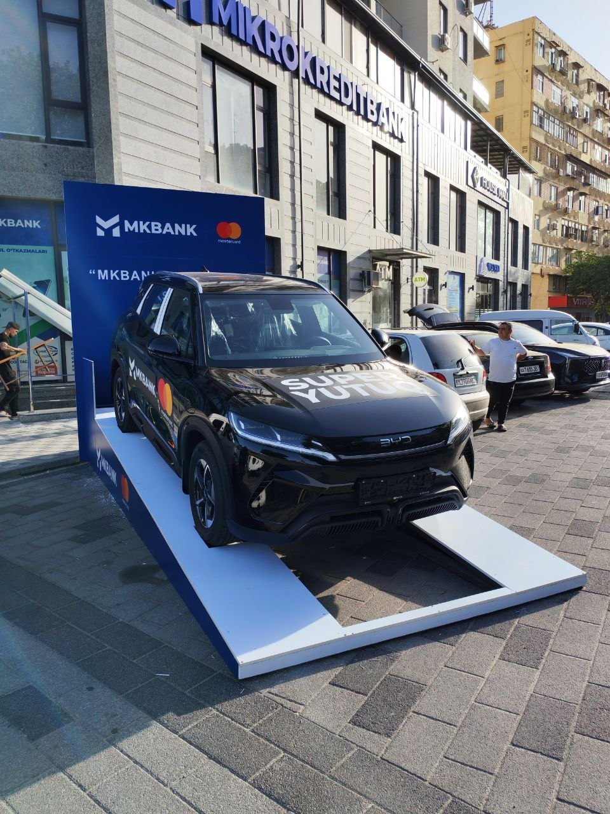 | 1
2 | UZCARD Moment kartasi uchun CARD HOLDER — bank kartasini joylashtirish, himoyalash va estetik tarzda taqdim etish uchun mo‘ljallangan, yuqori sifatli qattiq qog‘oz/karton asosida tayyorlanadigan, buklama konstruksiyali va bank brendingi tushirilgan maxsus kartochka holderini ishlab chiqarish, chop etish, kesish, buklash va tayyor holatda yetkazib berish. CARD HOLDER konstruksiyasi standart bank kartasi o‘lchamiga moslashtiriladi. Holder yopiq holatda taxminan 90×60 mm, ochiq holatda taxminan 180×60 mm o‘lchamda tayyorlanadi, ichki karta joylashtirish cho‘ntagi esa standart bank kartasi o‘lchami 85,60×53,98 mmni hisobga olgan holda 86×55 mm atrofida shakllantiriladi. Material sifatida zichligi 300–400 g/m² bo‘lgan yuqori sifatli qattiq karton yoki kreydlangan kartondan foydalaniladi. Karton yuzasi tekis, zich, bukilganda yorilmaydigan, bosma va laminatsiya jarayonlariga mos bo‘lishi kerak. Holder konstruksiyasi maxsus shtans qolip yordamida aniq kesiladi, buklama chiziqlari bigovka qilinadi va kerakli joylari yopishtirish orqali yig‘iladi. Ichki qismida bank kartasini ishonchli ushlab turuvchi maxsus cho‘ntak yoki kesma slot ko‘zda tutiladi; karta holder ichiga osongina kiritilishi va chiqarilishi, shu bilan birga tasodifiy tushib ketmasligi kerak. Kartani chiqarishni qulaylashtirish maqsadida slotning yuqori qismida yarim oval yoki barmoq bilan ushlash uchun mo‘ljallangan finger-cut kesimi bajarilishi mumkin. Zaruratga ko‘ra tashqi yuzaga mat yoki yaltiroq laminatsiya qo‘llanadi; laminatsiya qalinligi taxminan 25–32 mikron bo‘lib, mahsulotni namlik, ishqalanish va mexanik ta’sirlardan qisman himoya qiladi | 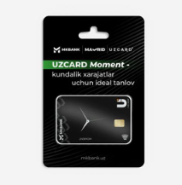 | 100
3 | UZCARD Kids kartasi uchun CARD HOLDER — bolalar uchun mo‘ljallangan bank kartasini joylashtirish, himoyalash va mijozga estetik tarzda taqdim etish maqsadida yuqori sifatli qattiq karton asosida tayyorlanadigan, buklama konstruksiyali maxsus kartochka holderini ishlab chiqarish, bosib chiqarish, shtans orqali kesish, bigovkalash, buklash, yelimlash va tayyor holatda yetkazib berish. CARD HOLDER standart bank kartasi o‘lchamiga mos ravishda ishlab chiqiladi. Tavsiya etiladigan holder o‘lchami yopiq holatda 90×60 mm, ochiq holatda taxminan 180×60 mm, kartani joylashtirish uchun ichki cho‘ntak o‘lchami esa standart bank kartasi 85,60×53,98 mm o‘lchamidan kelib chiqib, taxminan 86×55 mm qilib tayyorlanadi. Mahsulot materiali sifatida zichligi 300–400 g/m² bo‘lgan yuqori sifatli qattiq karton, kreydlangan karton yoki yuqori zichlikdagi dizayn kartonidan foydalaniladi. Karton qalinligi taxminan 0,35–0,50 mm bo‘lib, material buklash va bigovkalash jarayonida yorilmasligi, qatlamlarga ajralmasligi va tashqi bosma yuzasi shikastlanmasligi kerak. | 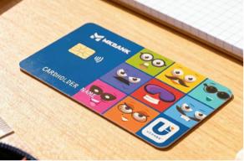 | 100
4 | UZCARD Moment flayeri — UZCARD Moment bank kartasi haqida mijozlarga ma’lumot berish, karta imkoniyatlari va afzalliklarini targ‘ib qilish hamda reklama-marketing tadbirlarida tarqatish uchun mo‘ljallangan yuqori sifatli bosma reklama mahsuloti. Flayer A5 formatda, 148×210 mm o‘lchamda, 130–170 g/m² zichlikdagi yuqori sifatli ikki tomonlama kreydlangan (мелованная) qog‘ozdan tayyorlanadi. Qog‘oz yuzasi silliq, tekis, bir xil oq rangda, yuqori sifatli rangli bosmaga mos, siyohni bir tekis qabul qiladigan va tasvirlarni aniq chiqaradigan bo‘lishi kerak. Flayerning yanada qattiq va premium ko‘rinishini ta’minlash zarur bo‘lgan hollarda 200–250 g/m² zichlikdagi kreydlangan qog‘ozdan foydalanishga ruxsat etiladi. Flayer old va orqa tomoniga CMYK 4+4 rangli ofset yoki raqamli bosma usulida yuqori aniqlikdagi rangli tasvir tushiriladi. | 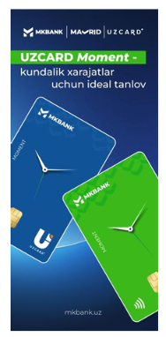 | 200
5 | Uzcard Kids flayeri Flayer A5 formatida reklama va axborot tarqatish uchun mo‘ljallangan ikki tomonlama rangli poligrafik mahsulot bo‘lib, 148×210 mm o‘lchamdagi, zichligi 150–170 g/m² bo‘lgan sifatli melovanniy qog‘ozdan tayyorlanadi. Flayer 4+4 CMYK formatda yuqori aniqlikdagi raqamli yoki ofset bosma usulida chop etiladi, old va orqa tomoniga Uzcard Kids brendining korporativ uslubiga mos logotip, ranglar, grafik elementlar, illyustratsiyalar hamda karta haqida zarur reklama va axborot ma’lumotlari tushiriladi. Bosma tasvirlar tiniq va ranglari bir xil bo‘lishi, matnlar aniq o‘qilishi, logotip va grafik elementlar deformatsiyasiz aks etishi, tayyor mahsulot chetlari tekis va nuqsonsiz bo‘lishi talab etiladi. Zaruratga ko‘ra flayer yuzasiga mat yoki yaltiroq laminatsiya qo‘llanilishi mumkin. Tayyor flayerlar qadoqlangan va foydalanishga tayyor holatda topshiriladi. | 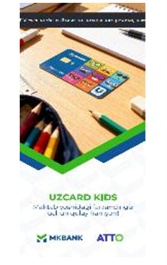 | 200
6 | Mastercard aksiyasi uchun flayer  Flayer A5 formatda — 148×210 mm o‘lchamda, 150–170 g/m² zichlikdagi yuqori sifatli melovanniy qog‘ozdan tayyorlanadi. Bosma ikki tomonlama, 4+4 CMYK formatda, yuqori aniqlikdagi raqamli yoki ofset usulida amalga oshiriladi. Old va orqa tomoniga Mastercard brendining korporativ ranglari, logotipi, aksiya nomi, asosiy reklama matnlari, aksiya shartlari, amal qilish muddati, ishtirok etish tartibi, QR-kod va boshqa zarur grafik hamda axborot elementlari joylashtiriladi. Dizayn zamonaviy, ko‘rkam va mijoz e’tiborini jalb qiladigan tarzda ishlab chiqiladi. | 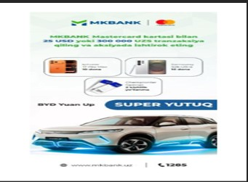 | 200
7 | Mavrid flayeri  Mavrid mahsuloti yoki xizmatlarini reklama qilish, mijozlarga aksiya, taklif va boshqa axborotlarni yetkazish maqsadida tayyorlanadigan poligrafik reklama mahsuloti. Flayer A5 formatda, 148×210 mm o‘lchamda, 150–170 g/m² zichlikdagi yuqori sifatli oq melovanniy qog‘ozdan tayyorlanadi. Bosma ishlari ikki tomonlama, 4+4 rangli CMYK formatda, yuqori aniqlikdagi raqamli yoki ofset bosma usulida amalga oshiriladi. Flayerning old va orqa tomoniga Mavrid brendiga mos logotip, korporativ ranglar, reklama matnlari, mahsulot yoki xizmatlar haqidagi ma’lumotlar, aksiya shartlari, aloqa ma’lumotlari, QR-kod hamda zarur grafik va illyustrativ elementlar joylashtiriladi. Dizayn zamonaviy, estetik va axborotni o‘qish uchun qulay tarzda ishlab chiqiladi. Bosma tasvirlar tiniq, ranglar bir xil va to‘yingan, matnlar ravshan, logotip hamda grafik elementlar deformatsiyasiz bo‘lishi talab etiladi. Tayyor flayerning qirralari tekis va aniq qirqilgan, bukilish, dog‘, siyoh tarqalishi va boshqa poligrafik nuqsonlarsiz bo‘lishi kerak. Zaruratga ko‘ra yuzasiga mat yoki yaltiroq laminatsiya qo‘llanilishi mumkin. Tayyor mahsulot saralangan, qadoqlangan va foydalanishga tayyor holatda topshiriladi. | 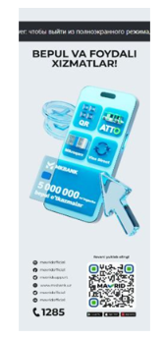 | 200
8 | Uzcard Moment roll-up  Reklama banneri 850×2000 mm o‘lchamda tayyorlanadi, bosma qismi yuqori sifatli PP-film yoki banner polotno materialiga 4+0 rangli CMYK usulida, yuqori aniqlikdagi raqamli bosma texnologiyasida tushiriladi. Banner yuzasiga Uzcard Moment logotipi, korporativ ranglar, reklama matnlari, grafik elementlar, aksiya yoki mahsulot haqidagi ma’lumotlar hamda zarur hollarda QR-kod joylashtiriladi. Roll-upning asosiy korpusi alyuminiy yoki yengil metall profildan tayyorlanib, bannerning ichkariga yig‘ilishini ta’minlovchi prujinali mexanizm bilan jihozlanadi. Konstruksiya ikki tayanchli yig‘ma oyoq va yuqori qismdagi mahkamlash profiliga ega bo‘lib, tez o‘rnatish va yig‘ish imkonini beradi. Tayyor konstruksiyaning umumiy o‘lchami taxminan 850×2000 mm, korpusining kengligi 850 mm, korpus balandligi taxminan 80–100 mm, yig‘ilgan holatda tashish uchun ixcham ko‘rinishda bo‘ladi. Banner qirralari tekis, tasvirlar tiniq, ranglar bir xil va to‘yingan, matnlar o‘qilishi qulay bo‘lishi kerak. Konstruksiya mexanik jihatdan mustahkam, barqaror va ko‘p marotaba foydalanishga mos bo‘lishi, tayyor mahsulot esa yig‘ilgan, komplektlangan va foydalanishga tayyor holatda topshirilishi lozim.Polotno zichligi 340 g/m² bo‘lgan Frontlit banner matosidan tayyorlanadi. | 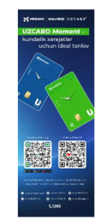 | 2
9 | Uzcard Kids Roll-up  Uzcard Kids bank kartasi va unga oid reklama aksiyalarini targ‘ib qilish, taqdimot va promo-tadbirlarda foydalanish uchun mo‘ljallangan ko‘chma reklama konstruksiyasi. Roll-up reklama stendi metall korpus, ichki avtomatik yig‘ish mexanizmi, ikki tayanchli oyoq va yuqori mahkamlash profilidan tashkil topadi. Reklama banneri 850×2000 mm o‘lchamda, yuqori sifatli PP-film yoki banner polotno materialidan tayyorlanib, 4+0 CMYK formatda raqamli bosma usulida chiqariladi. Banner yuzasiga Uzcard Kids logotipi, korporativ ranglar, bolalar auditoriyasiga mos grafik va illyustratsiyalar, karta afzalliklari, reklama matnlari, QR-kod hamda boshqa zarur axborot elementlari joylashtiriladi. Konstruksiyaning umumiy ishchi o‘lchami 850×2000 mm, korpus kengligi 850 mm, korpus balandligi taxminan 80–100 mm, tayanch oyoqlari ochilgandagi chuqurligi taxminan 200–300 mm bo‘lishi tavsiya etiladi. Metall korpus alyuminiy yoki yengil qotishmadan tayyorlanib, korroziyaga chidamli va mustahkam bo‘lishi kerak. Banner sirtida ranglarning tiniqligi, matnlarning ravshanligi va grafik elementlarning yuqori sifatda aks etishi ta’minlanadi. Konstruksiya tez yig‘iladigan va demontaj qilinadigan, tashish uchun qulay hamda ko‘p marotaba foydalanishga mos bo‘lishi lozim. Tayyor Roll-up komplekt holatda — metall korpus, reklama banneri, tayanch oyoqlari, yuqori mahkamlash profili va tashish sumkasi bilan foydalanishga tayyor holda topshiriladi. | 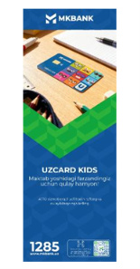 | 2
10 | Mastercard aksiyasi uchun Roll-up  Mastercard reklama aksiyasi, maxsus takliflar va promo-ma’lumotlarni taqdim etish maqsadida bank filiallari, savdo nuqtalari, ko‘rgazma va promo-tadbirlarda foydalaniladigan ko‘chma reklama konstruksiyasi. Roll-up reklama stendi alyuminiy korpus, avtomatik yig‘ish mexanizmi, tayanch oyoqlari va yuqori mahkamlash profilidan tashkil topadi. Reklama banneri 850×2000 mm o‘lchamda, zichligi taxminan 180–250 g/m² bo‘lgan PP-film yoki sifatli banner materialidan tayyorlanadi va 4+0 CMYK formatda yuqori aniqlikdagi raqamli bosma usulida chop etiladi. Banner yuzasiga Mastercard logotipi, aksiya nomi, reklama shiori, aksiya shartlari, amal qilish muddati, grafik elementlar, QR-kod va boshqa zarur axborotlar Mastercard brendbook talablariga muvofiq joylashtiriladi. Tayyor Roll-up komplekt holatda — metall korpus, reklama banneri, tayanch oyoqlari, yuqori mahkamlash profili va tashish sumkasi bilan foydalanishga tayyor holda topshiriladi. | 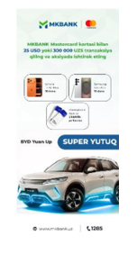 | 2
11 | Mavrid uchun Roll-up  Konstruksiya mustahkam alyuminiy korpus, ichki avtomatik yig‘ish mexanizmi, tayanch oyoqlari va yuqori mahkamlash profilidan tashkil topadi. Reklama banneri 850×2000 mm o‘lchamda, yuqori sifatli PP-film yoki banner polotno materialidan tayyorlanib, 4+0 CMYK formatda raqamli bosma usulida chop etiladi. Banner yuzasiga Mavrid logotipi, brend ranglari, reklama shiori, mahsulot yoki xizmatlar haqidagi ma’lumotlar, grafik elementlar, QR-kod va boshqa zarur axborotlar joylashtiriladi. Ochilgan tayanch oyoqlari bilan konstruksiyaning umumiy chuqurligi taxminan 250–300 mm ni tashkil etadi. Banner ichki mexanizm yordamida korpusga yig‘iladi va yuqori qismdagi profil orqali mahkamlanadi. | 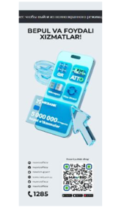 | 2
12 | Uzcard Kids stikerlari  Stikerlar yuqori sifatli oq yoki shaffof o‘z-o‘zidan yopishuvchi vinil plyonka asosida tayyorlanadi. Material qalinligi taxminan 80–100 mikron, yopishqoq qatlam esa turli silliq yuzalarga mustahkam yopishishni ta’minlaydigan sifatli akril asosli yelimdan tashkil topadi. Stikerlarning asosiy ishchi o‘lchami 100×100 mm bo‘lib, dizayn xususiyatiga qarab 50×50 mm dan 150×150 mm gacha bo‘lgan formatlarda tayyorlanishi mumkin.Bosma qismi 4+0 CMYK formatda, yuqori aniqlikdagi UV yoki ekosolvent bosma texnologiyasi yordamida bajariladi. Stiker yuzasiga Uzcard Kids logotipi, korporativ ranglar, bolalar auditoriyasiga mos grafik elementlar, illyustratsiyalar, qisqa reklama matnlari, QR-kod va boshqa zarur vizual ma’lumotlar tushiriladi. Bosma tasvirlar tiniq, ranglar yorqin va bir xil chiqishi, logotip hamda grafik elementlar deformatsiyasiz aks etishi talab etiladi. | 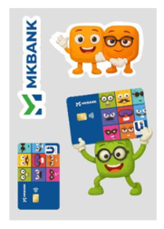 | 100
13 | Ko‘chma reklama stendi (Pauchok)  Stendning umumiy ishchi o‘lchami tavsiya etilgan holda 800×2000 mm bo‘lib, reklama bannerining o‘lchami taxminan 800×2000 mm, konstruksiyaning umumiy balandligi yig‘ilgan holatda 2000–2100 mm, taglikning yoyilgan kengligi 700–800 mm, chuqurligi 300–400 mm atrofida bo‘lishi kerak. Konstruksiya alyuminiy yoki yengil metall quvurlardan tayyorlangan yig‘iladigan karkasdan iborat bo‘lib, karkas diametri taxminan 16–25 mm, metall devor qalinligi 1–2 mm bo‘lishi tavsiya etiladi. Karkas korroziyaga chidamli, yengil, mustahkam va ko‘p marotaba yig‘ib-ochishga mos bo‘lishi kerak. Stendning pastki qismida konstruksiyani tik va barqaror holatda ushlab turuvchi 4 dona tayanch oyoq ko‘zda tutiladi; oyoqlar metall yoki mustahkam plastikdan tayyorlanib, sirpanishga qarshi rezina uchliklar bilan jihozlanadi. Har bir tayanch oyoqning uzunligi taxminan 300–400 mm bo‘lib, stendning umumiy barqarorligini ta’minlashi kerak. Reklama yuzasi uchun 440–510 g/m² zichlikdagi frontlit banner materiali yoki buyurtmachi talabiga ko‘ra 280–340 g/m² polyester mato ishlatiladi. Banner materiali tashqi ko‘rinishi tekis, ranglarni yuqori sifatda aks ettiruvchi, yirtilishga chidamli va uzoq muddat foydalanishga mos bo‘lishi kerak. Reklama tasviri Eco-Solvent, Latex yoki UV bosma texnologiyasi yordamida yuqori aniqlikda, CMYK ranglarda, kamida 720–1440 dpi sifatda tushiriladi. | 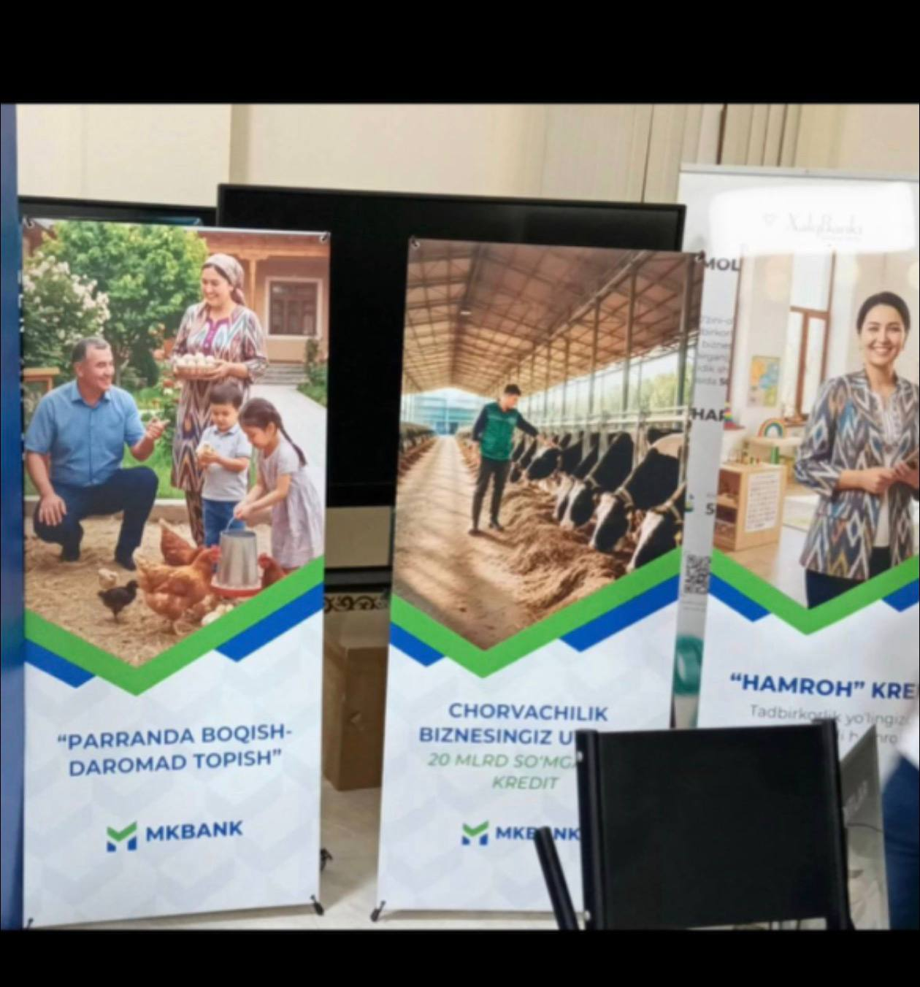 | 3
14 | MKB CAREER EVENT 2026 tadbiri uchun fotozona  Konstruksiya zamonaviy, premium ko‘rinishda, MKBANK korporativ uslubiga mos va referens rasmdagi kompozitsiyani maksimal darajada saqlagan holda tayyorlanishi kerak.  Fotzonaning tavsiya etiladigan umumiy gabarit o‘lchami 3000 × 2500 mm, chuqurligi taxminan 400 mm bo‘lishi kerak. Asosiy panel qalinligi MDF uchun 16–18 mm yoki unga teng mustahkam materialdan tayyorlanadi. Konstruksiya ichki tomondan 20×20 mm yoki 25×25 mm metall profil karkas bilan mustahkamlanib, mustaqil turuvchi va ag‘darilishga qarshi xavfsiz tayanch bilan ta’minlanadi. Pastki tayanch bazasi taxminan 300–400 mm bo‘lishi kerak. Fotzonaning asosiy foni to‘q ko‘k / navy blue rangda bo‘ladi. Ranglar MKBANK korporativ brendbukiga muvofiq bajariladi, taxminiy rang sifatida CMYK 100/85/35/25 ishlatilishi mumkin. Dizaynda oq, och ko‘k va ko‘k ranglarning qo‘shimcha tonlaridan foydalaniladi.  Bosma ishlari UV print yoki yuqori sifatli digital print texnologiyasida, kamida 1440 dpi sifatda bajarilishi tavsiya etiladi. Yuzaga mat laminatsiya qo‘llanib, yorug‘lik qaytishini kamaytirish va fotosuratlarda professional ko‘rinishni ta’minlash kerak. Bosmaga tayyor fayllar CMYK rang rejimida, kamida 5–10 mm bleed bilan tayyorlanadi. | 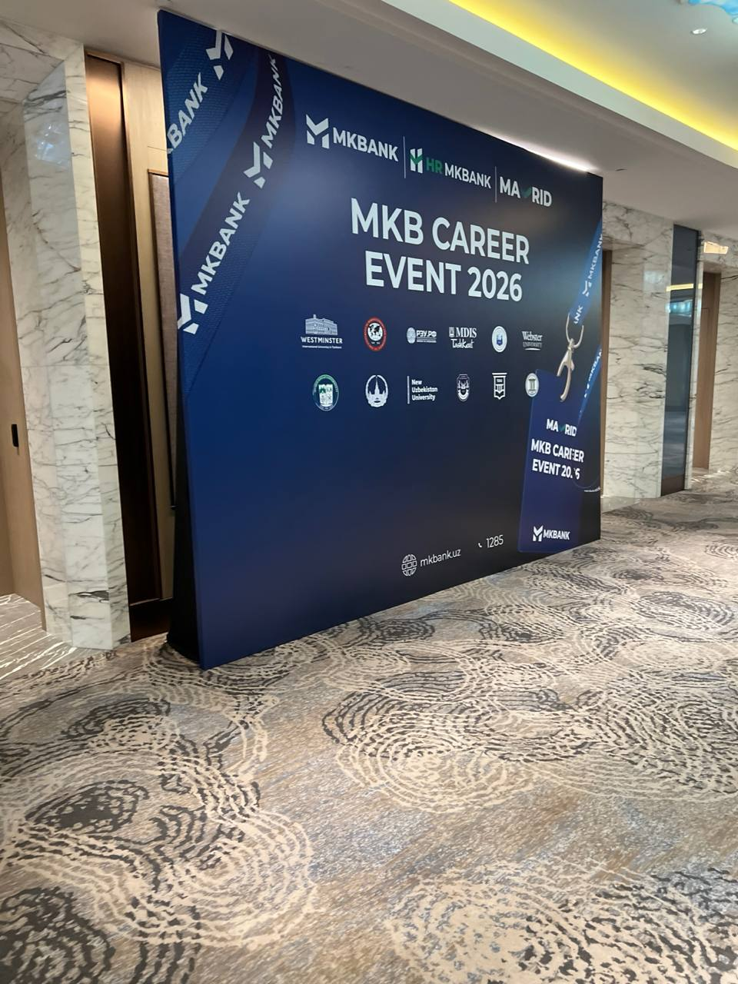 | 1
15 | Bank korporativ ranglaridagi qizlar uchun bo‘yin tasmasi  Bankning korporativ ranglarida, logotip va korporativ elementlar bilan zamonaviy, rasmiy minimalistik dizayn. Logotip va yozuvlar tasma bo‘ylab takroriy joylashtiriladi. Materiali — polyester, kengligi — 20 mm, umumiy uzunligi — 900 mm, buklangan uzunligi — 450 mm, qalinligi — 1,5–2 mm. Metall karabin o‘lchami — 25 mm, tasma uchiga metall/plastik biriktirgich o‘rnatiladi. Bosma turi — sublimatsion yoki termotransfer, ranglar bankning tasdiqlangan korporativ ranglariga mos bo‘lishi kerak. Tasma mustahkam, tikuvlari sifatli, metall qismlari zanglash va deformatsiyaga chidamli, logotip va yozuvlar esa ravshan hamda nuqsonsiz bajarilishi lozim. | 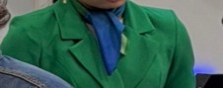 | 100
16 | МK bank stol usti bayroqchalari  Bayroqcha yuqori sifatli polyester yoki satin matodan tayyorlanib, ikki tomonlama yoki bir tomonlama rangli bosma usulida MK Bank logotipi va korporativ grafik elementlari bilan bezatiladi. Bayroqchaning tavsiya etiladigan o‘lchami 150×100 mm, mato qalinligi taxminan 100–150 g/m² bo‘lib, chetlari sochilishga qarshi termik yoki tikuv usulida ishlanadi. Bayroqcha yuqori qismidan metall yoki plastik tayoqchaga mahkamlanadi. Tayoqcha uzunligi 250–300 mm, diametri 4–6 mm bo‘lib, nikel qoplamali metall yoki mustahkam plastikdan tayyorlanadi. Tayoqcha dumaloq metall yoki plastik taglikka o‘rnatiladi; taglik diametri 70–80 mm, balandligi 15–25 mm bo‘lib, konstruksiyaning stol ustida barqaror turishini ta’minlaydi. Taglik og‘irlashtirilgan bo‘lib, uning pastki qismiga stol yuzasini tirnalishdan himoyalovchi rezina yoki yumshoq qoplama o‘rnatiladi. | 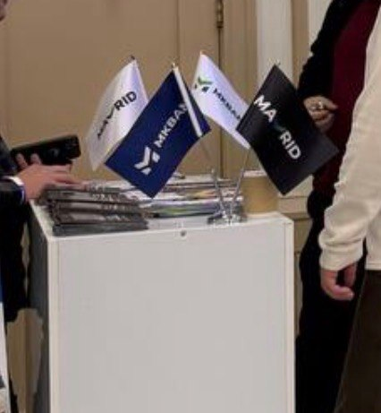 | 10
17 | Mavrid stol usti bayroqchalari  Mavrid logotipi, nomi va korporativ grafik elementlari bilan bezatiladi. Bayroqcha o‘lchami 150×100 mm, mato zichligi 100–150 g/m² bo‘lib, tasvirlar yuqori aniqlikdagi sublimatsion yoki UV bosma usulida tushiriladi. Chet qismlari sochilishga qarshi termik ishlov yoki tikuv bilan mustahkamlanadi. Bayroqcha yuqori qismidan uzunligi 250–300 mm, diametri 4–6 mm bo‘lgan metall yoki mustahkam plastik tayoqchaga mahkamlanadi. Tayoqcha diametri 70–80 mm, balandligi 15–25 mm bo‘lgan og‘irlashtirilgan dumaloq taglikka o‘rnatiladi. Taglikning pastki qismiga stol yuzasini tirnalishdan himoyalovchi rezina yoki yumshoq himoya qatlami qo‘llaniladi. Konstruksiya stol ustida barqaror turishi, tez yig‘ilishi va uzoq muddat foydalanishga mos bo‘lishi kerak. Mavrid logotipi va grafik elementlari tasdiqlangan dizayn maketiga muvofiq markazlashtirilgan holda joylashtiriladi. Bosma tasvirlar tiniq, ranglar bir xil va to‘yingan, mato hamda konstruksiya esa bukilish, dog‘, tirnalish va boshqa ishlab chiqarish nuqsonlarisiz bo‘lishi talab etiladi. Texnik o‘lchamlari: bayroqcha — 150×100 mm; mato zichligi — 100–150 g/m²; tayoqcha uzunligi — 250–300 mm; tayoqcha diametri — 4–6 mm; taglik diametri — 70 |  | 10
18 | Bank uchun Instagram Frame fotohududi  Fotohudud katta Instagram interfeysi ko‘rinishidagi ramka shaklida tayyorlanib, bankning korporativ uslubi, logotipi va reklama elementlari bilan brendlanadi. Konstruksiya asosiy karkas, dekorativ ramka, orqa tayanch va reklama-grafik elementlardan tashkil topadi. Asosiy ramka 1200×900 mm o‘lchamda, qalinligi 8–10 mm bo‘lgan PVC, akril, kompozit panel yoki MDF materialidan tayyorlanadi. Ichki foto oynasining o‘lchami taxminan 900×600 mm bo‘lib, odamlarning ramka ichida suratga tushishi uchun yetarli maydonni ta’minlaydi. Konstruksiyaning umumiy balandligi tayanch bilan birga taxminan 2000–2200 mm, kengligi 1200 mm, chuqurligi 400–500 mm bo‘lishi tavsiya etiladi. Ramkaning yuqori qismiga bank logotipi, Instagram uslubidagi ikonalar, reklama shiori va boshqa korporativ grafik elementlar joylashtiriladi. Brendlash UV-bosma, vinil plyonka yoki laminatsiyalangan fotoplyonka yordamida amalga oshiriladi. | 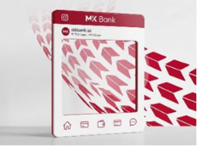 | 1
19 | MK Bank uchun magnitli stikerlar  Magnitli stiker 0,4–0,7 mm qalinlikdagi magnit vinil materialidan tayyorlanib, yuqori sifatli rangli 4+0 CMYK bosma usulida ishlab chiqariladi. Stiker yuzasiga MK Bank logotipi, korporativ ranglar, reklama yozuvlari, grafik elementlar, aksiya ma’lumotlari va zarur hollarda QR-kod joylashtiriladi. Mahsulotning standart o‘lchami 100×100 mm bo‘lib, dizayn talabiga qarab 70×70 mm, 100×100 mm, 100×150 mm yoki 150×200 mm o‘lchamlarda ham tayyorlanishi mumkin. Magnit qatlam metall yuzaga mustahkam yopishishi, stikerning oson o‘rnatilishi va iz qoldirmasdan yechilishi kerak. | 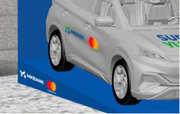 | 1
20 | Mastercard uchun magnitli stikerlar  Magnit stikerning old yuzasiga Mastercard logotipi, korporativ ranglar, aksiya nomi, reklama shiori, qisqa axborot matnlari, grafik elementlar va zarur hollarda QR-kod joylashtiriladi. Bosma ishlari yuqori aniqlikdagi UV yoki solvent texnologiyasida, 4+0 CMYK formatda amalga oshiriladi. Ranglarning yorqinligi, tasvirlarning tiniqligi va logotipning aniq aks etishi ta’minlanadi. Zaruratga ko‘ra stiker yuzasiga mat yoki yaltiroq himoya laminatsiyasi qo‘llanilib, namlik, ishqalanish, quyosh nuri va mexanik ta’sirlarga chidamliligi oshiriladi.  Magnit asos metall yuzalarga mustahkam yopishishi, o‘rnatish va yechib olish jarayonida qulay bo‘lishi, yopishtirilgan yuzada elim izi qoldirmasligi kerak. Stikerlar plotter orqali kontur bo‘yicha aniq kesiladi, qirralari tekis va silliq ishlanadi. Burchaklar tasdiqlangan dizayn bo‘yicha to‘g‘ri yoki yumaloq shaklda bajarilishi mumkin. Tayyor mahsulotda bukilish, tirnalish, rang buzilishi, bosma nuqsonlari yoki magnit qatlamining ajralishi bo‘lmasligi talab etiladi. Stikerlar tekis holatda, himoyalangan va qadoqlangan holda topshiriladi.  Texnik o‘lchamlari: standart o‘lcham — 100×100 mm; qo‘shimcha o‘lchamlar — 70×70, 100×150, 150×200 mm; magnit vinil qalinligi — 0,5–0,7 mm; material — magnit vinil; bosma — 4+0 CMYK, UV/solvent; yuzasi — mat yoki yaltiroq laminatsiya; kesish — kontur bo‘yicha plotter kesimi |  | 1
21 | Uzcard Moment Card uchun stendga mo‘ljallangan yirik karta maketi  Uzcard Moment Card brend elementlari, logotipi, ranglari va grafik dizayniga muvofiq tayyorlanadi. Maketning tavsiya etiladigan umumiy o‘lchami 600×380 mm, qalinligi 10–15 mm bo‘lib, asosiy korpusi yengil va mustahkam PVC, penokarton, akril yoki MDF materialidan tayyorlanadi. Karta shakli real bank kartasining yumaloq burchaklariga mos ravishda CNC yoki lazer kesish usulida aniq kontur bo‘yicha tayyorlanadi.Old yuzasiga Uzcard Moment Card dizayni UV-bosma, laminatsiyalangan vinil plyonka yoki kombinatsiyalangan bosma usulida tushiriladi. Logotip, karta raqami uchun grafik elementlar, chip tasviri, kontaktless belgisi va boshqa dekorativ elementlar tasdiqlangan dizayn maketiga muvofiq joylashtiriladi. Zarur hollarda ayrim elementlarni 3D hajmli akril yoki PVC ko‘rinishida bajarish mumkin. Orqa qismiga stendga mahkamlash uchun metall kronshteyn, akril tayanch yoki yashirin mahkamlash elementi o‘rnatiladi. Tayanch konstruksiyasi maketning og‘irligini ishonchli ushlab turishi va stendda barqaror joylashishini ta’minlashi kerak. | 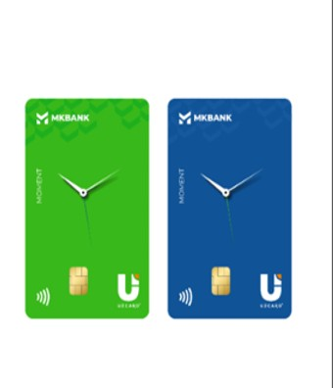 | 1

22 | Uzcard Kids Card uchun stendga mo‘ljallangan yirik karta maketi  Bank filiallari hamda reklama stendlarida foydalanish uchun mo‘ljallangan yirik hajmdagi dekorativ karta maketi. Maket real bank kartasi dizaynini kattalashtirilgan proporsional ko‘rinishda aks ettiradi va Uzcard Kids logotipi, korporativ ranglar, grafik elementlar hamda karta dizayniga mos vizual detallar bilan bezatiladi. Maketning tavsiya etiladigan o‘lchami 600×380 mm, qalinligi 10–15 mm bo‘lib, asosiy korpusi yengil va mustahkam PVC, akril, penokarton yoki MDF materialidan tayyorlanadi. Karta konturi, shu jumladan yumaloq burchaklari, CNC yoki lazer kesish usulida aniq shakllantiriladi. | 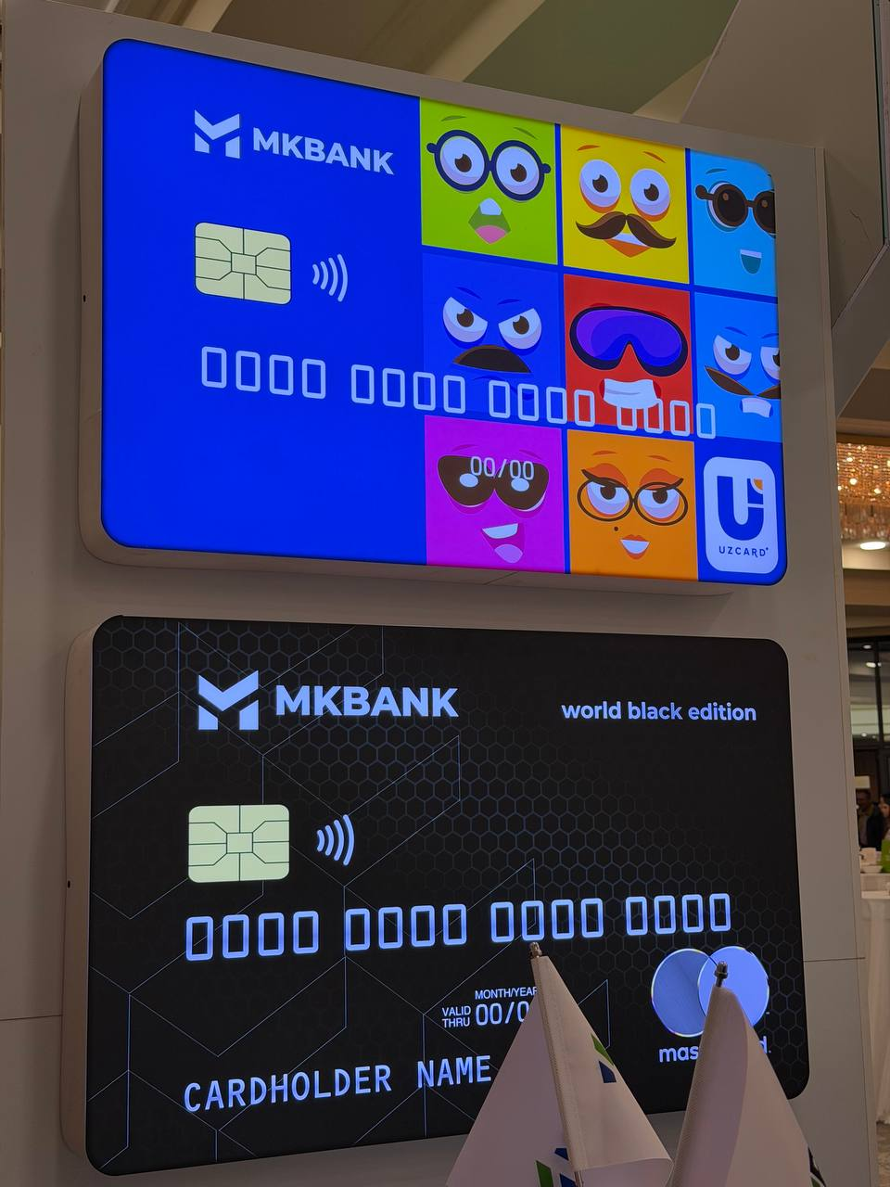 | 1
23 | Mastercard World Elite uchun stendga mo‘ljallangan yirik karta maketi  Mastercard World Elite logotipi, korporativ ranglari, grafik elementlari va karta dizaynidagi asosiy vizual detallar bilan bezatiladi. Maketning tavsiya etiladigan o‘lchami 600×380 mm, qalinligi 10–15 mm bo‘lib, asosiy korpusi yengil va mustahkam PVC, akril, MDF yoki penokarton materialidan tayyorlanadi. Karta konturi va yumaloq burchaklari CNC yoki lazer kesish usulida aniq shakllantiriladi.  Maketning old yuzasiga Mastercard World Elite Card dizayni yuqori sifatli UV-bosma yoki laminatsiyalangan vinil plyonka yordamida tushiriladi. Unda Mastercard logotipi, World Elite belgisi, chip tasviri, Contactless belgisi, karta raqami uchun grafik elementlar va boshqa dekorativ detallar tasdiqlangan dizayn maketiga muvofiq joylashtiriladi. Karta yuzasidagi ayrim elementlar hajmli ko‘rinishda 3D akril yoki PVC materialidan tayyorlanishi mumkin. Bosma qoplama ranglarning tiniqligi va uzoq muddat saqlanishini ta’minlashi kerak. | 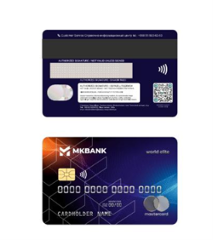 | 1
24 | Mastercard World Black Edition uchun stendga mo‘ljallangan yirik karta maketi  Maket real bank kartasi dizaynini kattalashtirilgan proporsional ko‘rinishda aks ettiradi hamda Mastercard World Black Edition logotipi, korporativ ranglari, grafik elementlari va karta dizaynining asosiy vizual detallariga mos tarzda tayyorlanadi. Maketning tavsiya etiladigan o‘lchami 600×380 mm, qalinligi 10–15 mm bo‘lib, asosiy korpusi yengil va mustahkam PVC, akril, MDF yoki penokarton materiallaridan tayyorlanadi. Karta konturi va yumaloq burchaklari CNC yoki lazer kesish usulida aniq shakllantiriladi.  Maketning old yuzasiga Mastercard World Black Edition dizayni yuqori sifatli UV-bosma yoki laminatsiyalangan vinil plyonka orqali tushiriladi. Yuzasida Mastercard logotipi, World Black Edition nomi, chip tasviri, Contactless belgisi, karta raqami uchun grafik elementlar hamda boshqa dekorativ qismlar tasdiqlangan dizayn maketiga muvofiq joylashtiriladi. Qora rangdagi asosiy fon va premium ko‘rinishni ta’minlash uchun mat yoki soft-touch laminatsiya qo‘llanilishi mumkin. Logotip va ayrim grafik elementlar 3–5 mm qalinlikdagi akril yoki PVC materialidan hajmli qilib bajarilishi mumkin.  Maketning orqa qismiga stendga mahkamlash uchun metall kronshteyn, akril tayanch yoki yashirin mahkamlash konstruksiyasi o‘rnatiladi. Tayanch konstruksiyasi maketning og‘irligini ishonchli ushlab turishi va uni vertikal holatda barqaror saqlashi kerak. |  | 1
25 | FORUM UCHUN 2 NAFAR MODEL-QIZ XIZMATI  Forum tadbirida bankning korporativ imijini namoyish etish va mehmonlarga xizmat ko‘rsatish uchun 2 nafar professional model-qizni jalb qilish.Xizmat tarkibi: 2 nafar model-qiz forum davomida bankning brendlangan formasida faoliyat yuritadi. Mehmonlarni kutib olish va yo‘naltirish, ro‘yxatdan o‘tish hududida yordam berish, mehmonlarga tadbir dasturi va lokatsiyalar bo‘yicha ma’lumot berish, bankning reklama va tarqatma materiallarini taqdim etish, fotohudud va brending zonalarida ishtirok etish hamda zarur hollarda tadbir tashkilotchilariga yordam ko‘rsatish.Tashqi ko‘rinish va forma: Model-qizlar ozoda, professional va korporativ tadbir formatiga mos tashqi ko‘rinishga ega bo‘lishi lozim. Bank tomonidan tasdiqlangan brendlangan forma: pidjak, bluzka, klassik shim/yubka va korporativ ro‘mol yoki boshqa aksessuarlardan iborat bo‘ladi. Soch turmagi va makiyaj — tabiiy, saranjom va biznes uslubida.. | 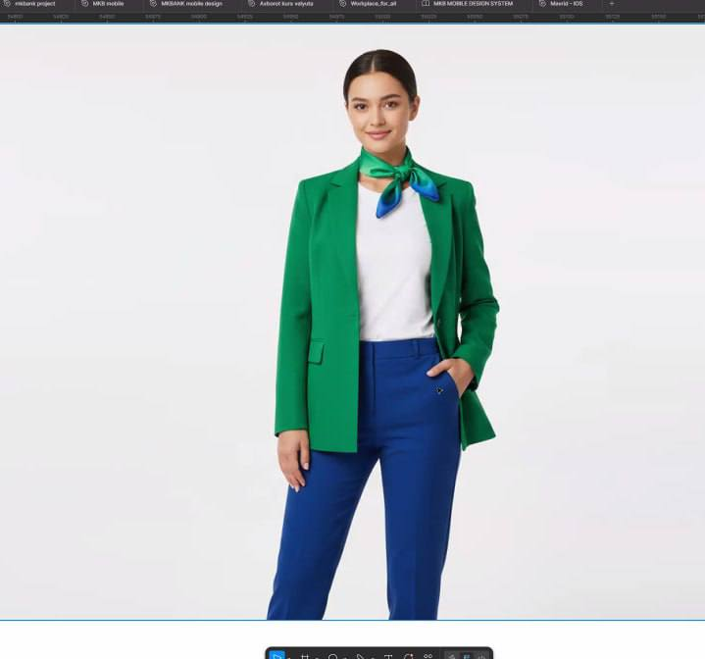 | 2
26 | Forum xodimlari uchun brendlangan forma Ayol xodimlar uchun bankning korporativ uslubida, zamonaviy va professional dizaynda tayyorlanadi. Forma komplekti: klassik pidjak, bluzka/ko‘ylak, klassik shim yoki yubka va korporativ bo‘yin tasmasi/beyjik. Materiali sifatli, qulay, g‘ijimlanishga chidamli va uzoq muddat foydalanishga mos bo‘lishi lozim. Ranglar bankning tasdiqlangan korporativ ranglariga mos tanlanadi. Bank logotipi pidjakning chap ko‘krak qismiga kashta yoki sifatli bosma usulida tushiriladi. O‘lchamlar XS–XXL va individual o‘lchamlar asosida tayyorlanadi. Tikuvlar mustahkam va sifatli, furnitura hamda brending elementlari nuqsonsiz bo‘lishi kerak. Tayyor mahsulotlar individual o‘lchamlarga mos, qadoqlangan va foydalanishga tayyor holda topshiriladi. |  | 2
27 | Ko‘rgazma stendi. Modulli (1 ta tadbir uchun montaj va demontaj bilan bankning ko‘rgazma, forum, konferensiya, promo-tadbir va taqdimotlarida brendni namoyish etish uchun mo‘ljallangan vaqtinchalik yig‘ma konstruksiya bo‘lib, 1 ta tadbir uchun tayyorlash, yetkazib berish, montaj qilish, tadbir yakunida demontaj qilish va yig‘ishtirib topshirish xizmatlarini o‘z ichiga oladi. Stend modulli prinsipda ishlab chiqilib, alohida konstruktiv elementlardan yig‘iladi va tadbir maydonining tasdiqlangan texnik chizmasiga muvofiq o‘rnatiladi.  Stendning tavsiya etiladigan umumiy o‘lchami 3000×2000×2500 mm bo‘lib, ekspozitsiya maydoni taxminan 6 m² ni tashkil etadi. Asosiy karkas alyuminiy profil yoki 20×20/25×25 mm metall profildan tayyorlanadi. Devor va dekorativ panellar 8–10 mm PVC, 10 mm MDF, kompozit panel yoki laminatsiyalangan DSP materiallaridan bajariladi. Orqa va yon panellarga bank logotipi, korporativ ranglar, reklama grafikasi va axborot materiallari UV-bosma, laminatsiyalangan vinil plyonka yoki fotopanel yordamida tushiriladi.  Stend tarkibiga 1 dona resepshn/axborot peshtaxtasi, 1 dona brendlangan orqa panel, 2 dona yon dekorativ panel, mahsulot yoki reklama materiallari uchun 2–3 qavatli polka, buklet va kataloglar uchun A4 formatdagi 2–4 ta holder, shuningdek, zaruratga ko‘ra monitor yoki ekran uchun mahkamlash joyi kiritiladi. Resepshn stolining tavsiya etiladigan o‘lchami 1000×500×1000 mm, orqa brend-paneli 3000×2500 mm, polkalar chuqurligi 250–300 mm bo‘lishi mumkin.  Stend pol qismi 10–18 mm laminatsiyalangan MDF yoki HPL qoplamali panel bilan bajarilib, tashrif buyuruvchilar harakatiga mos ravishda mustahkam va tekis yuzaga ega bo‘lishi kerak. Zaruratga ko‘ra konstruksiyaga LED yoritish modullari yoki LED lenta, logotip uchun hajmli harflar, dekorativ elementlar va reklama monitori o‘rnatiladi. Elektr kabellari maxsus kabel-kanallar yoki karkas ichidan yashirin tarzda olib o‘tiladi.  Barcha konstruktiv elementlar oldindan tayyorlangan modul shaklida bo‘lib, montaj vaqtida maxsus biriktirgichlar yordamida yig‘iladi. Montaj ishlari tadbir maydonida konstruksiyani o‘rnatish, tekislash, brendlash elementlarini joylashtirish, yoritish va jihozlarni ulashni o‘z ichiga oladi. Tadbir yakunida stend ehtiyotkorlik bilan demontaj qilinib, konstruktiv qismlar yig‘ishtiriladi va maydon chiqindilardan tozalangan holda topshiriladi.Texnik o‘lchamlari: umumiy stend — 3000×2000×2500 mm; maydon — taxminan 6 m²; karkas — alyuminiy profil yoki 20×20/25×25 mm metall profil; panellar — 8–10 mm PVC/MDF/kompozit panel; pol — 10–18 mm MDF/HPL; resepshn — 1000×500×1000 mm; orqa panel — 3000×2500 mm; polka chuqurligi — 250–300 mm; A4 holderlar — 2–4 dona; yoritish — LED; xizmat tarkibi — tayyorlash + yetkazib berish + montaj + 1 ta tadbirda foydalanish + demontaj + yig‘ishtirish. | 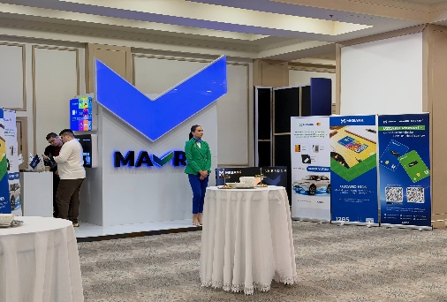 | 1
28 | Moslashuvchan monitorli resepshn stoykasi  Stoyka ergonomik shaklda ishlab chiqilib, old va yon qismlari bankning korporativ uslubiga muvofiq brendlanadi. Asosiy karkas 20×20 yoki 25×25 mm metall profildan tayyorlanib, tashqi qoplamasi MDF, HPL yoki 8–10 mm PVC/kompozit panel materiallaridan bajariladi. Ishchi stol yuzasi Corian, HPL yoki laminatsiyalangan MDF bilan qoplanib, silliq, namlikka chidamli va oson tozalanadigan bo‘lishi kerak.Resepshn stoykasining umumiy o‘lchami 1200×600×1100 mm bo‘lib, ishchi stol balandligi 1050–1100 mm, kengligi 1200 mm, chuqurligi 600 mm ni tashkil etadi. Old dekorativ paneli 1200×900 mm atrofida bo‘lib, unga bank logotipi, korporativ grafikalar va reklama elementlari joylashtiriladi. Logo 3–5 mm qalinlikdagi akril/PVC hajmli harflar, UV-bosma yoki vinil plyonka yordamida bajarilishi mumkin.Stoykaning yuqori yoki orqa qismiga monitor uchun moslashuvchan kronshteyn o‘rnatiladi. Monitor o‘lchami 24–32 dyuym, tavsiya etiladigan ekran diagonali 27 dyuym bo‘lib, kronshteyn ekran balandligini sozlash, o‘ng-chapga burish va kerakli burchakka egish imkoniyatiga ega bo‘lishi kerak. Monitor uchun VESA mahkamlash standarti 75×75 yoki 100×100 mm bo‘lishi tavsiya etiladi. Monitor kabeli va quvvat simlari stoyka ichidan yashirin kabel-kanal orqali olib o‘tiladi.Ichki qismida kompyuter, mini-PC, router, elektr bloki va boshqa texnik jihozlarni joylashtirish uchun 1–2 ta yopiq bo‘lim hamda hujjat va reklama materiallari uchun 2–3 ta ichki polka ko‘zda tutiladi. Konstruksiya mustahkam, barqaror, ergonomik va ko‘p marotaba foydalanishga mos bo‘lishi kerak. Barcha tashqi qirralar silliq ishlanadi, o‘tkir va xavfli qismlarga yo‘l qo‘yilmaydi. Tayyor resepshn stoykasi yig‘ilgan yoki montajga tayyor komplekt holatda, barcha zarur mahkamlash elementlari bilan topshiriladi.Texnik o‘lchamlari: umumiy o‘lchami — 1200×600×1100 mm; ishchi stol balandligi — 1050–1100 mm; stol qalinligi — 25–40 mm; old panel — 1200×900 mm; karkas — 20×20 yoki 25×25 mm metall profil; qoplama — MDF/HPL/PVC/kompozit panel; ishchi yuzasi — Corian/HPL/laminatsiyalangan MDF; monitor — 24–32 dyuym; tavsiya etiladigan monitor — 27 dyuym; VESA — 75×75 yoki 100×100 mm; monitor kronshteyni — balandligi va burilish burchagi sozlanadigan; ichki polkalar — 2–3 dona; kabel boshqaruvi — yashirin kabel-kanal; brendlash — UV-bosma/vinil plyonka/hajmli akril harflar. | 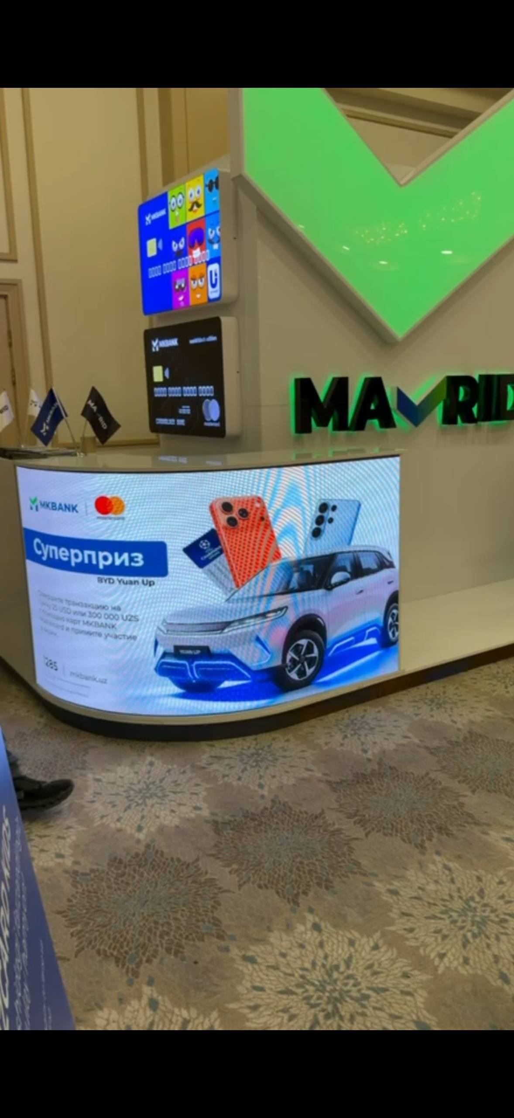 | 1
29 | Touch Screen panel (sensorli interaktiv panel)  Panel yuqori aniqlikdagi sensorli ekran, mustahkam korpus, boshqaruv va ulanish interfeyslariga ega bo‘lib, devorga o‘rnatiladigan yoki maxsus pol konstruksiyasiga mahkamlanadigan ko‘rinishda tayyorlanadi.  Panel ekranining tavsiya etiladigan diagonali 43 dyuym, ekran o‘lchami taxminan 950×535 mm, umumiy korpus o‘lchami 1020×600×60 mm gacha bo‘lishi mumkin. Ekran Full HD 1920×1080 yoki 4K 3840×2160 aniqlikda, 10 nuqtali multitouch sensor tizimiga ega bo‘lishi tavsiya etiladi. Sensor yuzasi mustahkam himoyalangan shisha bilan qoplanib, tirnalish va kundalik foydalanishdagi mexanik ta’sirlarga chidamli bo‘lishi kerak. Ekran yorqinligi kamida 350–500 cd/m², kontrast nisbati kamida 1000:1, ko‘rish burchagi 178°/178° bo‘lishi maqsadga muvofiq.Panel korpusi alyuminiy profil yoki mustahkam metall konstruksiyadan tayyorlanib, tashqi qismi bankning korporativ uslubiga muvofiq bezatiladi. Korpus qalinligi taxminan 50–70 mm bo‘lib, barcha qirralari silliq va xavfsiz ishlangan bo‘lishi kerak. Orqa qismida VESA 200×200 yoki 400×400 mm mahkamlash standartiga mos o‘rnatish joylari ko‘zda tutiladi. Qurilma ichida multimedia kontentini boshqarish uchun Android/Windows operatsion tizimiga mos mini-kompyuter yoki integratsiyalangan multimedia modul o‘rnatiladi.Ulanish interfeyslari sifatida kamida HDMI, USB, LAN (RJ-45), Wi-Fi va Bluetooth mavjud bo‘lishi, elektr ta’minoti 220 V tarmoq orqali amalga oshirilishi kerak. Qurilmada reklama va axborot kontentlarini ishga tushirish, brauzer orqali ma’lumotlarni ko‘rsatish, video va prezentatsiyalarni namoyish qilish imkoniyati bo‘lishi lozim. Zaruratga ko‘ra panelga kamera, audio karnay yoki QR-kod orqali interaktiv xizmatlardan foydalanish funksiyasi qo‘shilishi mumkin. | 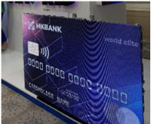 | 2
30 | MONTAJ, DEMONTAJ VA TASHISH XIZMATLARI  Tadbir/forum uchun dekorativ konstruksiyalar, reklama va brending materiallari, bannerlar, stendlar, fot zonalar, mebel va boshqa jihozlarni yetkazib berish, yuklash-tushirish, montaj qilish, demontaj qilish va qayta tashish xizmatlari.Xizmat tarkibi: Material va konstruksiyalarni belgilangan manzildan tadbir hududiga yetkazish, tushirish va joylashtirish; tasdiqlangan dizayn va sxema asosida o‘rnatish, mahkamlash va xavfsizligini tekshirish; tadbir yakunlangach barcha elementlarni ehtiyotkorlik bilan demontaj qilish, qismlarga ajratish, qadoqlash, yuklash va belgilangan manzilga olib chiqish. Montaj va demontajdan so‘ng hudud tozalanib, tartibli holatda topshiriladi.Ijrochi majburiyatlari: Barcha zarur transport vositalari, malakali ishchilar, asbob-uskunalar, mahkamlash va sarf materiallari ijrochi tomonidan ta’minlanadi. Tashish vaqtida materiallarning butligi va tashqi ko‘rinishi saqlanishi shart.Talablar: Ishlar buyurtmachi bilan kelishilgan sana va vaqtda, amaldagi texnika, mehnat muhofazasi va yong‘in xavfsizligi talablariga rioya qilgan holda bajariladi. Montaj vaqtida bino, pol, devor, mebel va boshqa mulklarga zarar yetkazilmasligi kerak.Demontaj ishlariTadbir tugaganidan so‘ng barcha o‘rnatilgan konstruksiya, banner, reklama va dekorativ elementlarni ehtiyotkorlik bilan yechish;Materiallarni qismlarga ajratish va tartibli ravishda qadoqlash;Demontaj vaqtida bino, pol, devor, mebel va boshqa mulklarga zarar yetkazmaslik;Yaroqli konstruksiya va materiallarni saqlab qolish;Demontajdan so‘ng tadbir hududini tozalash va dastlabki holatga keltirish. MONTAJ, DEMONTAJ VA TASHISH XIZMATLARI 10 marttagach amal qiladi. |  | 12
31 | SAQLASH XIZMATI  Tadbir/forum uchun foydalaniladigan dekorativ konstruksiyalar, brending materiallari, reklama mahsulotlari, stendlar va boshqa jihozlarni 12 oygacha saqlash xizmati. Buyurtmachiga tegishli material va jihozlarni maxsus, quruq, toza, yopiq va xavfsiz omborxonada saqlash; mahsulotlarni namlik, chang, quyosh nuri, mexanik shikastlanish va boshqa tashqi ta’sirlardan himoyalash. Materiallarni tartibli joylashtirish, zarur hollarda qadoqlash va inventarizatsiyasini yuritish.Saqlash muddati: 12 oy (1 yilgacha). Saqlash muddati buyurtmachi bilan kelishilgan sanadan boshlab hisoblanadi.Talablar: Omborxonada yong‘in xavfsizligi, sanitariya va xavfsizlik talablariga rioya qilinishi lozim. Saqlash davrida mahsulotlarning butligi, sifati va tashqi ko‘rinishi saqlanishi uchun ijrochi javobgar hisoblanadi.Topshirish: Saqlash muddati yakunlangach yoki buyurtmachi talabiga ko‘ra materiallar to‘liq va butun holatda topshiriladi. |  | 12 OY
32 | REKLAMA FLYERLARI  Flyerlar yuqori sifatli melovanniy qog‘ozdan tayyorlanib, standart A5 format — 148×210 mm o‘lchamda ishlab chiqariladi. Qog‘oz zichligi 150–170 g/m² bo‘lib, bosma ishlari ikki tomonlama 4+4 CMYK formatda, yuqori aniqlikdagi raqamli yoki ofset bosma usulida amalga oshiriladi.Flyerning old va orqa tomoniga tasdiqlangan dizayn maketiga muvofiq logotip, korporativ ranglar, reklama shiori, mahsulot yoki xizmatlar haqida ma’lumotlar, aksiya shartlari, aloqa ma’lumotlari, QR-kod, grafik va illyustrativ elementlar joylashtiriladi. Dizayn axborotni tez va qulay qabul qilish imkonini beradigan tarzda ishlab chiqiladi. Bosma tasvirlar tiniq, ranglar yorqin va bir xil, matnlar ravshan hamda logotiplar deformatsiyasiz aks etishi talab etiladi.Qog‘oz yuzasi silliq, oq va bosmaga mos bo‘lishi kerak. Zaruratga ko‘ra tayyor flyer yuzasiga mat yoki yaltiroq laminatsiya qo‘llanilib, mahsulotning namlik, ishqalanish va tashqi mexanik ta’sirlarga chidamliligi oshiriladi. Qirqimlar aniq va tekis bo‘lib, tayyor mahsulotda bukilish, dog‘, siyoh tarqalishi, rang buzilishi va boshqa poligrafik nuqsonlarga yo‘l qo‘yilmaydi. Tayyor flyerlar saralangan, tekis, qadoqlangan va foydalanishga tayyor holatda topshiriladi.Texnik o‘lchamlari: format — A5 (148×210 mm); qog‘oz — melovanniy, 150–170 g/m²; bosma — 4+4 CMYK, ikki tomonlama; qirqim aniqligi — ±1 mm; laminatsiya — mat yoki yaltiroq, zaruratga ko‘ra; bosma usuli — raqamli yoki offset. | 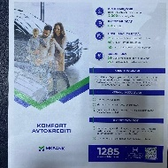  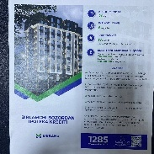  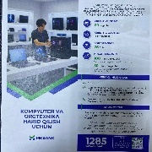  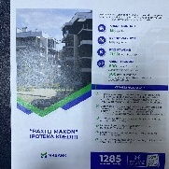  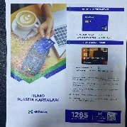  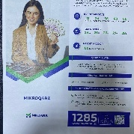 | 5 000 000
33 | MOBIL ROLL-UP STEND  Roll-up stend reklama bannerini avtomatik ravishda ichki korpusga yig‘uvchi mexanizm, alyuminiy korpus, tayanch oyoqlari va yuqori mahkamlash profilidan tashkil topadi. Konstruksiya tez o‘rnatish va demontaj qilish imkonini berishi, tashish va saqlash uchun qulay bo‘lishi kerak.Reklama banneri 850×2000 mm o‘lchamda tayyorlanib, yuqori sifatli PP-film, PET-film yoki banner polotno materialidan ishlab chiqariladi. Bannerning bosma qismi 4+0 CMYK formatda, yuqori aniqlikdagi raqamli bosma usulida bajariladi. Reklama yuzasiga kompaniya yoki bank logotipi, korporativ ranglar, reklama matnlari, grafik elementlar, mahsulot va xizmatlar haqidagi ma’lumotlar hamda zarur hollarda QR-kod joylashtiriladi. Banner yuzasi tiniq, ranglari yorqin va bir xil bo‘lishi, matnlar uzoq masofadan o‘qilishi talab etiladi.Roll-up korpusi yengil va mustahkam alyuminiy profildan tayyorlanadi. Korpusning kengligi 850 mm, balandligi taxminan 80–100 mm, chuqurligi 80–100 mm bo‘lib, ochilgan tayanch oyoqlari bilan umumiy konstruksiya chuqurligi 250–300 mm ni tashkil etadi. Yuqori mahkamlash profili bannerning yuqori qismini tekis va ishonchli ushlab turishi kerak. Tayanch oyoqlari konstruksiyaning barqarorligini ta’minlab, sirpanishga qarshi himoya elementlari bilan jihozlanadi.Banner bosmasi UV, solvent yoki eco-solvent texnologiyasida bajarilishi mumkin. Zaruratga ko‘ra banner yuzasiga mat yoki yaltiroq laminatsiya qo‘llanilib, tasvirni mexanik ta’sir, namlik va quyosh nurlaridan himoyalash ta’minlanadi. Konstruksiya ko‘p marotaba yig‘ish va foydalanishga mos bo‘lib, barcha mexanik qismlar mustahkam va ishlashga yaroqli holatda bo‘lishi kerak. Tayyor Roll-up reklama banneri, alyuminiy korpus, tayanch oyoqlari, yuqori mahkamlash profili va tashish sumkasi bilan to‘liq komplekt holatda topshiriladi. | 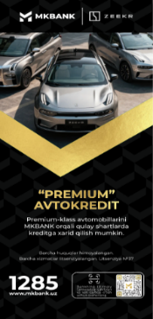  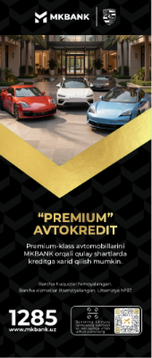  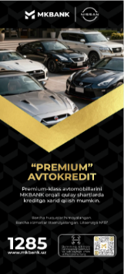  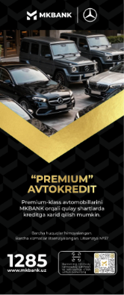  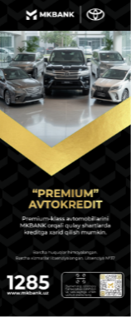  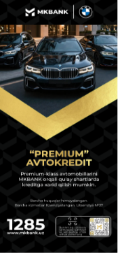 | 6
34 | REKLAMA FLYERLARI.  Reklama Flyerlar A5 formatda, 148×210 mm o‘lchamda tayyorlanadi. Mahsulot uchun 150–170 g/m² zichlikdagi yuqori sifatli melovanniy qog‘oz qo‘llanilib, qog‘oz yuzasi silliq, oq va rangli bosmaga mos bo‘lishi kerak. Bosma ishlari ikki tomonlama 4+4 CMYK formatda, yuqori aniqlikdagi raqamli yoki ofset bosma texnologiyasida amalga oshiriladi.Flyerning old va orqa tomoniga tasdiqlangan dizayn maketiga muvofiq kompaniya yoki bank logotipi, korporativ ranglar, reklama shiori, mahsulot va xizmatlar haqidagi ma’lumotlar, aksiya shartlari, amal qilish muddati, aloqa ma’lumotlari, QR-kod, grafik va illyustrativ elementlar joylashtiriladi. Dizayn zamonaviy, estetik va axborotni tez qabul qilish uchun qulay ko‘rinishda ishlab chiqiladi. Bosma tasvirlar yuqori aniqlikda, ranglar yorqin va bir xil, matnlar ravshan hamda logotiplar deformatsiyasiz aks etishi talab etiladi.Flyerning qirqimlari ±1 mm aniqlikda tekis va silliq bajariladi. Zaruratga ko‘ra yuzasiga mat yoki yaltiroq laminatsiya qo‘llanilib, mahsulotning namlik, ishqalanish va mexanik ta’sirlarga chidamliligi oshiriladi | 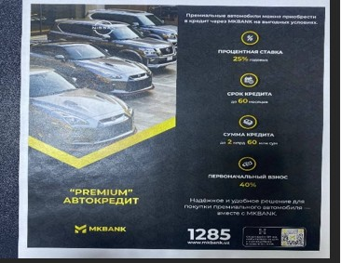 | 50
35 | Reklama otkritkalari  Otkritkalar yuqori sifatli melovanniy qog‘ozdan tayyorlanib, tavsiya etiladigan tayyor o‘lchami 105×148 mm (A6) bo‘ladi. Qog‘oz zichligi 250–300 g/m² bo‘lib, mustahkam va sifatli kartochka ko‘rinishini ta’minlaydi. Bosma ishlari ikki tomonlama 4+4 CMYK formatda, yuqori aniqlikdagi raqamli yoki ofset bosma usulida amalga oshiriladi.Otkritkaning old va orqa tomoniga tasdiqlangan dizayn maketiga muvofiq bank yoki kompaniya logotipi, korporativ ranglar, reklama shiori, mahsulot va xizmatlar haqidagi ma’lumotlar, aksiya shartlari, aloqa ma’lumotlari, QR-kod, grafik va dekorativ elementlar joylashtiriladi. Dizayn zamonaviy va estetik ko‘rinishda ishlab chiqilib, barcha matnlar aniq o‘qilishi hamda grafik elementlar yuqori sifatda aks etishi kerak. Ranglar CMYK standartiga muvofiq, bir xil va to‘yingan bo‘lishi talab etiladi.Qog‘oz yuzasiga zaruratga ko‘ra mat, yaltiroq yoki soft-touch laminatsiya qo‘llanilishi mumkin. Laminatsiya otkritkani namlik, ishqalanish va mexanik ta’sirlardan himoya qiladi hamda premium ko‘rinish beradi. Qirralari ±1 mm aniqlikda tekis va silliq qirqiladi. Zarurat bo‘lganda otkritka markazidan yoki belgilangan joyidan bigovka (buklama chizig‘i) bilan tayyorlanishi mumkin. Tayyor mahsulotda dog‘, tirnalish, siyoh tarqalishi, rang buzilishi, qog‘oz deformatsiyasi va boshqa poligrafik nuqsonlarga yo‘l qo‘yilmaydi. Otkritkalar tekis, saralangan, qadoqlangan va foydalanishga tayyor holatda topshiriladi. | 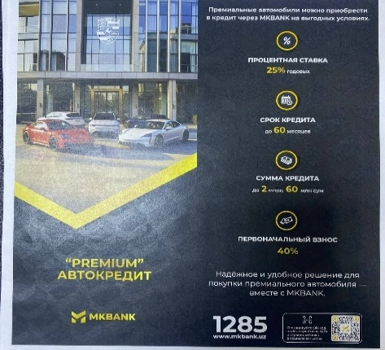 | 220
36 | Karta uchun xolder (card holder)  Konstruksiya buklama shaklida ishlab chiqilib, karta uchun maxsus ichki cho‘ntak va kartani oson joylashtirish hamda chiqarib olish uchun yarim yumaloq kesimga ega bo‘ladi. Tayyor xolderning yopiq holatdagi o‘lchami taxminan 90×60 mm, ochiq holatdagi o‘lchami 180×60 mm, karta joylashtiriladigan ichki cho‘ntak o‘lchami esa taxminan 86×55 mm bo‘lishi tavsiya etiladi.Xolderning old va orqa tomonlariga bankning logotipi, korporativ ranglari, karta nomi, reklama va axborot matnlari, QR-kod, grafik hamda dekorativ elementlar joylashtiriladi. Bosma ishlari 4+4 CMYK formatda, yuqori aniqlikdagi raqamli yoki ofset bosma usulida bajariladi. Ranglarning tiniq va bir xil chiqishi, matnlarning ravshanligi hamda logotipning aniq aks etishi ta’minlanadi. Premium ko‘rinish va mahsulotning chidamliligini oshirish maqsadida tashqi yuzasiga mat, yaltiroq yoki soft-touch laminatsiya qo‘llanilishi mumkin.Xolderning buklama chiziqlari bigovka usulida aniq shakllantiriladi, qirqimlar tekis va silliq bajariladi. Ichki cho‘ntak kartani ishonchli ushlab turishi, biroq kartani chiqarishda qulay bo‘lishi kerak. | 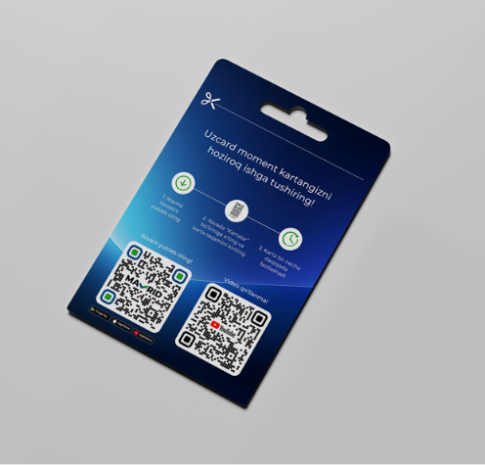 | 4600
37 | Reklama flayeri  Flayer A5 formatda — 148×210 mm o‘lchamda tayyorlanadi. Asosiy material sifatida 150–170 g/m² zichlikdagi yuqori sifatli melovanniy qog‘oz qo‘llaniladi. Flayerning ikki tomoniga tasdiqlangan dizayn maketiga muvofiq logotip, korporativ ranglar, reklama matnlari, mahsulot yoki xizmatlar haqidagi ma’lumotlar, aksiya shartlari, aloqa ma’lumotlari, QR-kod, grafik va illyustrativ elementlar joylashtiriladi. Bosma ishlari 4+4 CMYK, yuqori aniqlikdagi raqamli yoki ofset bosma usulida bajariladi. Qog‘oz yuzasi silliq va bosmaga mos bo‘lib, ranglarning tiniq, yorqin va bir xil chiqishi, matnlarning ravshan o‘qilishi hamda grafik elementlarning deformatsiyasiz aks etishi ta’minlanadi. Zaruratga ko‘ra flayer yuzasiga mat yoki yaltiroq laminatsiya qo‘llanilib, mahsulotning namlik, ishqalanish va mexanik ta’sirlarga chidamliligi oshiriladi. Qirqimlar ±1 mm aniqlikda tekis va silliq bajariladi. Tayyor mahsulotda bukilish, dog‘, siyoh tarqalishi, rang buzilishi va boshqa poligrafik nuqsonlarga yo‘l qo‘yilmaydi. Flayerlar saralangan, tekis, qadoqlangan va foydalanishga tayyor holatda topshiriladi. | 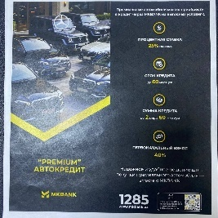  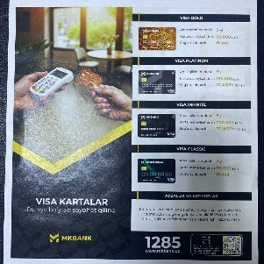 | 5000
38 | Karta, kartxolder va brelokdan iborat sovg‘a  Bank mijozlari, hamkorlari va maxsus tadbirlar ishtirokchilariga topshirish uchun mo‘ljallangan korporativ sovg‘a to‘plami bo‘lib, bank kartasi, charm kartxolder va brendlangan brelokdan tashkil topadi. To‘plam barcha elementlari yagona korporativ dizayn va ranglar uyg‘unligida tayyorlanib, individual qadoqda taqdim etiladi.  Bank kartasi — standart plastik karta formatida, 85,60×53,98 mm, qalinligi 0,76 mm bo‘lgan PVC materialdan tayyorlanadi. Karta yuzasiga korporativ dizayn, bank logotipi, chip yoki dekorativ elementlar tasdiqlangan maket asosida qo‘llaniladi. Bosma yuqori aniqlikdagi CMYK/UV texnologiyasida bajarilib, yuzasi tirnalish va kundalik foydalanishga chidamli bo‘lishi kerak.  Kartxolder — kartani saqlash va himoyalash uchun mo‘ljallangan premium aksessuar bo‘lib, tabiiy charm yoki sifatli eko-charm (PU) materialidan tayyorlanadi. Yopiq holatdagi o‘lchami 105×70 mm, qalinligi 5–8 mm, material qalinligi 0,8–1,2 mm. Ichki qismida 2–4 ta karta bo‘limi mavjud bo‘lib, har bir bo‘lim standart plastik kartani qulay joylashtirishga moslashtiriladi. Kartxolder yuzasiga bank logotipi lazer gravirovka, debossing yoki folga bosma usulida tushiriladi. Qirralari silliq ishlanib, choklari 2–3 mm kenglikda mustahkam tikiladi.  Brelok — to‘plamning qo‘shimcha brendlangan aksessuari bo‘lib, metall qotishma, charm yoki metall+charm kombinatsiyasidan tayyorlanadi. Brelokning asosiy o‘lchami taxminan 50×25 mm, qalinligi 3–5 mm bo‘lib, yuqori qismiga 25–30 mm diametrli metall halqa o‘rnatiladi. Brelok yuzasiga bank logotipi lazer gravirovka, UV-bosma yoki rel’efli ishlov orqali tushiriladi. Metall qismlar korroziyaga chidamli va mustahkam bo‘lishi kerak.To‘plamning barcha elementlari yagona dizayn konsepsiyasida tayyorlanib, qattiq karton quti yoki premium individual qadoqqa joylashtiriladi. Quti tavsiya etiladigan o‘lchami 180×130×40 mm, materiali 1,5–2 mm qalinlikdagi qattiq karton, tashqi yuzasi esa korporativ dizayn bilan brendlanadi. Ichki qismida karta, kartxolder va brelok uchun alohida joylar yoki maxsus ) | 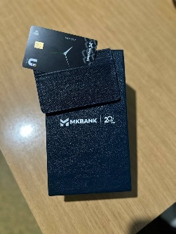 | 400
39 | Vaucher  Mijozlarga aksiya, chegirma, bonus, xizmat yoki maxsus taklifdan foydalanish huquqini beruvchi reklama-poligrafik mahsulot bo‘lib, korporativ tadbirlar, marketing aksiyalari va promo-kampaniyalarda tarqatish uchun mo‘ljallangan. Vaucher A6 formatda — 105×148 mm o‘lchamda, 250–300 g/m² zichlikdagi yuqori sifatli melovanniy kartondan tayyorlanadi. Mahsulot ikki tomonlama 4+4 CMYK rangli bosma usulida, yuqori aniqlikdagi raqamli yoki ofset texnologiyasida chop etiladi.Vaucherning old tomoniga kompaniya yoki bank logotipi, aksiya nomi, asosiy reklama shiori, vaucher qiymati yoki chegirma miqdori, foydalanish muddati va grafik elementlar joylashtiriladi. Orqa tomoniga foydalanish shartlari, amal qilish muddati, manzil, aloqa ma’lumotlari, QR-kod, vaucher raqami yoki boshqa zarur axborotlar tushiriladi. Dizayn korporativ uslubga mos, o‘qilishi qulay va vizual jihatdan jozibador bo‘lishi kerak.Vaucher yuzasiga premium ko‘rinish berish va bosma tasvirni himoyalash maqsadida mat, yaltiroq yoki soft-touch laminatsiya qo‘llanilishi mumkin. Zaruratga ko‘ra vaucherga perforatsiya chizig‘i, seriya raqami, individual kod yoki QR-kod qo‘shiladi. Qirqimlar ±1 mm aniqlikda tekis va silliq bajariladi. Tayyor mahsulot bukilish, dog‘, tirnalish, siyoh tarqalishi, rang buzilishi va boshqa poligrafik nuqsonlarsiz bo‘lishi talab etiladi. | 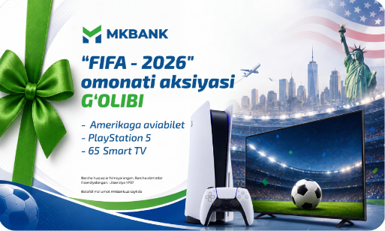 | 2
40 | MINI TO‘PLAM KICHIK QOPCHADA  Tarkibiga kichik qopcha, xurmo va 0,5 litr hajmdagi ichimlik suvi kiradi. To‘plam barcha elementlari tartibli joylashtirilgan, gigiyenik va tashishga qulay qadoqlangan holda topshiriladi.  Qopcha — tabiiy yoki eko-matodan, masalan spunbond, paxta mato yoki kanvas materialidan tayyorlanadi. Qopchaning tavsiya etiladigan o‘lchami 180×250 mm, mato zichligi 70–100 g/m² bo‘lib, yuqori qismiga mahsulotlarni joylashtirish uchun ochiq kirish qismi va 15–20 mm kenglikdagi mustahkamlangan buklama qismi ko‘zda tutiladi. Qopcha yuqori qismidan 5–8 mm diametrli shnur yoki tasma bilan yopiladi. Tashqi yuzasiga bank yoki kompaniya logotipi sublimatsiya, termotransfer yoki UV-bosma usulida tushirilishi mumkin. Qopcha choklari mustahkam tikilgan, qirralari toza ishlangan va qayta foydalanishga mos bo‘lishi kerak.  Xurmo — oziq-ovqat uchun mo‘ljallangan, saralangan va toza mahsulot bo‘lib, har bir porsiya 80–100 g miqdorda qadoqlanadi. Xurmo alohida oziq-ovqat uchun mo‘ljallangan paketga joylashtirilib, tashqi muhitdan himoyalanadi. Individual paket o‘lchami taxminan 100×150 mm bo‘lib, yopilishi germetik tarzda amalga oshiriladi.  Ichimlik suvi — 0,5 litr (500 ml) hajmdagi PET butilkada, oziq-ovqat standartlariga mos idishda taqdim etiladi. Butilkaning tavsiya etiladigan o‘lchami taxminan Ø60–65 mm, balandligi 200–220 mm bo‘lib, qopqog‘i germetik yopilgan bo‘lishi kerak. Zaruratga ko‘ra suv butilkasi korporativ etiketka yoki stiker bilan brendlanadi.  Qopcha ichida xurmo va suv butilkasi bir-biriga zarar yetkazmaydigan tarzda joylashtiriladi. Tayyor mini-to‘plam tashish uchun qulay, estetik va gigiyenik holatda topshiriladi. Oziq-ovqat mahsulotlari yaroqlilik muddati va saqlash talablari bo‘yicha amaldagi talablar asosida qadoqlangan bo‘lishi kerak. | 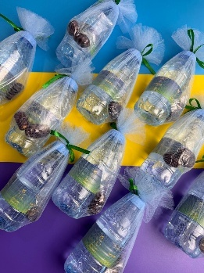 | 4000
41 | KARTA UCHUN KARTON HOLDER  Holder korpusi qattiq, zichligi 300–400 g/m² bo‘lgan kartondan tayyorlanadi. Material bukilganda shaklini yaxshi saqlashi, yirtilishga va kundalik foydalanishga chidamli bo‘lishi kerak. Karton yuzasiga bankning korporativ dizayni, logotipi, karta nomi va boshqa grafik elementlar ofset yoki raqamli bosma orqali tushiriladi. Zaruratga ko‘ra tashqi yuzaga mat yoki yaltiroq laminatsiya qo‘llaniladi.Holderning tayyor yopiq holatdagi tavsiya etiladigan o‘lchami 90×60 mm, ichki karta joylashadigan qism esa standart bank kartasiga mos ravishda 54×86 mm qilib tayyorlanadi. Standart bank kartasi o‘lchami 85,60×53,98 mm bo‘lgani sababli, karta erkin joylashtirilishi va chiqarib olinishi uchun ichki cho‘ntakda 1–2 mm texnologik bo‘shliq qoldiriladi.Holderning old qismida karta tasvirini ko‘rsatish uchun shaffof PET yoki PVC plyonkadan oyna tayyorlanadi. Shaffof oynaning tavsiya etiladigan o‘lchami 50×35 mm bo‘lib, plyonka qalinligi 0,15–0,30 mm. Shaffof qism ichidagi kartaning asosiy dizayni va rangi aniq ko‘rinadigan qilib joylashtiriladi.Plyonka kartonning old qismiga yuqori aniqlikda, burishmasdan va pufakchasiz mahkamlanadi. Shaffof oyna chetlari kartonga mustahkam yopishtirilgan bo‘lib, foydalanish jarayonida ajralib ketmasligi kerak. Karta joylashtiriladigan ichki cho‘ntak konstruksiyasi kartani tushirib yubormaydigan, shu bilan birga uni oson chiqarib olish imkonini beradigan shaklda bajariladi.laminatsiya qo‘llanilib, mahsulotning mustahkamligi va tashqi ko‘rinishi yaxshilanadi.Karta cho‘ntagi ikki tomonlama yopishtirish texnologiyasi yordamida shakllantiriladi. Yelimlangan qismlar mustahkam, tekis va toza bo‘lishi, karta joylashtirilganda holderdan tushib ketmasligi kerak. Qirralari ±1 mm aniqlikda tekis kesiladi. Tayyor mahsulotda bukilish, yirtilish, dog‘, rang buzilishi, bosma nuqsonlari va yopishtirish izlariga yo‘l qo‘yilmaydi. Holderlar saralangan, tekis va qadoqlangan holda topshiriladi. | 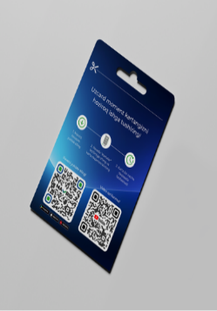  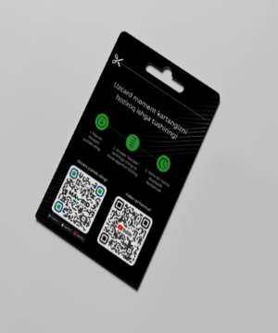 | 100 000
42 | BRENDLANGAN FUTBOLKA VA KEPKA TO‘PLAMI  Futbolka — yuqori sifatli 100% paxta (cotton) yoki paxta aralashmali trikotaj matodan tayyorlanadi. Matoning zichligi 160–180 g/m² bo‘lib, kundalik foydalanish uchun qulay, havo o‘tkazuvchan va shaklini yaxshi saqlaydigan bo‘lishi kerak. Futbolka unisex, klassik T-shirt fasonida, yumaloq yoqali va qisqa yengli qilib ishlab chiqariladi. O‘lchamlari S, M, L, XL, XXL variantlarda bo‘lishi mumkin. Standart M o‘lchamdagi futbolkaning tavsiya etiladigan uzunligi 700–730 mm, ko‘krak kengligi 500–540 mm, yeng uzunligi 200–220 mm. Yoqaning ichki qismi mustahkamlangan lenta bilan ishlanadi.Futbolkaning old qismiga yoki ko‘krak sohasiga 100×100 mm gacha o‘lchamdagi logotip, orqa qismiga esa 250×300 mm gacha reklama yoki brend grafikasi tushirilishi mumkin. Brendlash usuli mato turiga va dizaynga qarab DTF, silkscreen (serigrafiya), termotransfer yoki sublimatsiya usulida bajariladi. Bosma tasvir yuvishga chidamli, tiniq va ranglari bir xil bo‘lishi talab etiladi.Kepka — 6 panelli klassik beysbolka shaklida, yuqori sifatli paxta, gabardin yoki polyester aralashmali matodan tayyorlanadi. Kepkaning old qismiga bank yoki kompaniya logotipi tushiriladi. Logotip kashta tikish (embroidery), termotransfer yoki UV/DTF texnologiyasi orqali bajarilishi mumkin. Kepkaning old panelidagi logotip uchun tavsiya etiladigan maydon 100×60 mm gacha. Orqa qismida o‘lchamni sozlash uchun metall qisqich, plastik regulyator yoki Velcro mexanizmi o‘rnatiladi.Kepkaning standart bosh o‘lchami 54–60 sm diapazonida sozlanadigan bo‘lib, visor uzunligi taxminan 70–75 mm, old panel balandligi 160–180 mm bo‘lishi tavsiya etiladi. Barcha choklar tekis va mustahkam bajarilishi, matoda dog‘, yirtiq, rang buzilishi yoki tikuv nuqsonlari bo‘lmasligi kerak. | 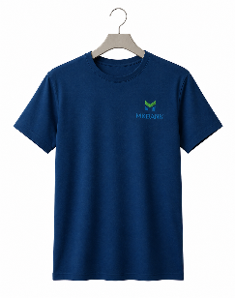  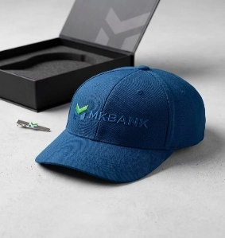 | 100
43 | RESEPSHN STENDI VA MONITOR  Resepshn stendining tavsiya etiladigan umumiy o‘lchami 1200×600×1100 mm. Asosiy karkas 20×20 yoki 25×25 mm metall profildan tayyorlanib, tashqi qismi MDF, HPL, PVC yoki alyuminiy kompozit panel bilan qoplanadi. Old dekorativ panel o‘lchami taxminan 1200×850–900 mm bo‘lib, unga bank logotipi va korporativ grafikalar joylashtiriladi. Ishchi stol yuzasi 1200×600 mm, qalinligi 25–40 mm bo‘lib, HPL, laminatsiyalangan MDF yoki Corian materialidan tayyorlanadi.Stendning old qismiga bank logotipi 3–5 mm qalinlikdagi hajmli akril/PVC harflar, UV-bosma yoki vinil plyonka yordamida tushiriladi. Logotip o‘lchami taxminan 300×150 mm gacha bo‘lib, joylashuvi tasdiqlangan dizayn maketiga muvofiq amalga oshiriladi. Ichki qismida texnik jihozlar, hujjatlar va reklama materiallarini saqlash uchun 2–3 ta polka yoki yopiq bo‘lim ko‘zda tutiladi.Monitor — resepshn stendining yuqori yoki orqa qismiga o‘rnatiladigan interaktiv axborot ekrani bo‘lib, tavsiya etiladigan diagonali 27–32 dyuym. Monitor ekranining aniqligi kamida 1920×1080 Full HD, optimal variantda 3840×2160 4K bo‘lishi mumkin. Ekran yorqinligi kamida 250–350 cd/m², ko‘rish burchagi 178°/178° bo‘lishi tavsiya etiladi. Monitor korpusi mustahkam, zamonaviy dizaynda va uzoq muddat ishlashga mos bo‘lishi kerak.Monitorni stendga mahkamlash uchun sozlanadigan metall kronshteyn o‘rnatiladi. Kronshteyn monitorni balandlik bo‘yicha sozlash, vertikal yoki gorizontal holatda joylashtirish hamda kerakli burchakka burish imkonini berishi kerak. Monitor uchun VESA 75×75 yoki 100×100 | 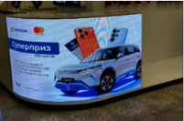 | 1
44 | FORUM UCHUN 2 NAFAR MODEL-QIZ XIZMATI  Forum tadbirida bankning korporativ imijini namoyish etish va mehmonlarga xizmat ko‘rsatish uchun 2 nafar professional model-qizni jalb qilish.Xizmat tarkibi: 2 nafar model-qiz forum davomida bankning brendlangan formasida faoliyat yuritadi. Mehmonlarni kutib olish va yo‘naltirish, ro‘yxatdan o‘tish hududida yordam berish, mehmonlarga tadbir dasturi va lokatsiyalar bo‘yicha ma’lumot berish, bankning reklama va tarqatma materiallarini taqdim etish, fotohudud va brending zonalarida ishtirok etish hamda zarur hollarda tadbir tashkilotchilariga yordam ko‘rsatish.Tashqi ko‘rinish va forma: Model-qizlar ozoda, professional va korporativ tadbir formatiga mos tashqi ko‘rinishga ega bo‘lishi lozim. Bank tomonidan tasdiqlangan brendlangan forma: pidjak, bluzka, klassik shim/yubka va korporativ ro‘mol yoki boshqa aksessuarlardan iborat bo‘ladi. Soch turmagi va makiyaj — tabiiy, saranjom va biznes uslubida. |  | 2
45 | FORUM UCHUN BANK BRENDLANGAN AYOLLAR FORMASI  Forumda faoliyat yurituvchi ayol xodimlar uchun bankning korporativ uslubidagi brendlangan forma. Komplekt: klassik pidjak, oq bluzka, klassik shim va korporativ ro‘mol. Pidjak — yashil korporativ rangda, shim — to‘q ko‘k rangda, bluzka — oq rangda, ro‘mol bankning korporativ ranglari uyg‘unligida. Dizayn rasmga mos, zamonaviy va professional bo‘lishi kerak.Texnik tavsif: Pidjak materiali — sifatli kostyumlik mato, tarkibi taxminan 65–80% polyester, 20–35% viskoza, zichligi 200–280 g/m²; yarim yopishgan bichim, uzunligi 65–70 sm, yeng uzunligi 60–62 sm, old qismida 2 ta funksional cho‘ntak. Bluzka — o q, havo o‘tkazuvchi matodan, zichligi 110–160 g/m². Shim — to‘q ko‘k, klassik to‘g‘ri bichimda, uzunligi 100–105 sm, ichki qadam uzunligi 75–80 sm, bel qismi qulay o‘tirish uchun moslashtirilgan. Ro‘mol — atlas yoki sifatli polyester matodan, taxminiy o‘lchami 70×70 sm, korporativ rang va naqshlarda. |  | 2
46 | Avtomobil uchun podiumni demontaj va montaj qilish”  Montaj ishlari: Podium elementlarini tadbir joyiga olib kelish, tushirish, yig‘ish, tekislash, barcha birikmalarni mahkamlash, panduslarni o‘rnatish va konstruksiyaning barqarorligini tekshirish. Tayyor podium avtomobilni xavfsiz joylashtirishga tayyor holatda topshiriladi.  Demontaj ishlari: Tadbir yakunlangach avtomobil podiumdan xavfsiz chiqariladi, panduslar va barcha konstruktiv elementlar demontaj qilinadi, qismlarga ajratiladi, yuklanadi va belgilangan joyga olib chiqiladi. Demontajdan so‘ng hudud toza va tartibli holatda topshiriladi. | 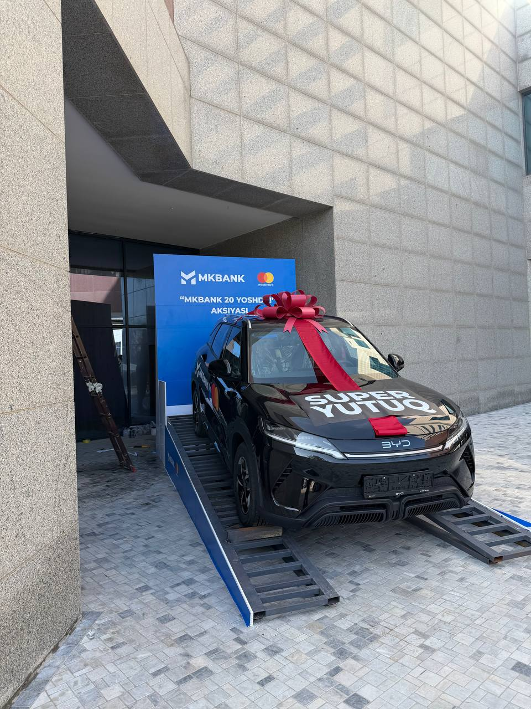 | 1
47 | OFIS ICHKI MAKONI UCHUN HAJMLI HARFLAR.  Harflarning asosiy korpusi 5–10 mm qalinlikdagi PVC, akril yoki MDF materialidan tayyorlanadi. Premium ko‘rinish talab etilganda old qismi 3–5 mm akril, yon qismi esa 5–10 mm PVC yoki alyuminiy profildan bajarilishi mumkin. Harflar CNC frezer yoki lazer kesish usulida aniq kontur bo‘yicha kesiladi. Qirralari silliq ishlanib, barcha burchak va yuzalarda deformatsiya, tirnalish hamda kesish izlari bo‘lmasligi kerak.Hajmli harflarning tavsiya etiladigan balandligi 150–300 mm, qalinligi 20–50 mm bo‘lib, har bir harfning kengligi yozuv tarkibidagi belgiga qarab individual ravishda belgilanadi. Harflar orasidagi masofa 10–30 mm qilib, umumiy yozuv proporsional va vizual jihatdan muvozanatli ko‘rinishda o‘rnatiladi. Logotip yoki yozuvning umumiy uzunligi devordagi mavjud joyga qarab, masalan 1000–3000 mm diapazonda ishlab chiqilishi mumkin.Harflarning old yuzasi mat yoki yaltiroq akril, bo‘yalgan PVC/MDF yoki boshqa tasdiqlangan material bilan ishlanadi. Ranglar bankning korporativ brendbukiga muvofiq tanlanadi. Zaruratga ko‘ra harflar ichki LED yoritish bilan tayyorlanib, old yoki yon tomondan yorug‘lik beruvchi konstruksiya sifatida bajarilishi mumkin. LED modul va quvvat bloki yashirin tarzda joylashtirilib, elektr kabellari devor yoki konstruksiya ichidan olib o‘tiladi.Harflarni devorga mahkamlash uchun ikki tomonlama professional montaj lentasi, silikon yelim, maxsus distanserlar yoki yashirin mexanik mahkamlash elementlari qo‘llaniladi. LED yoritiladigan variantda devordan 10–30 mm masofada o‘rnatilib, “hajmli suzuvchi” effekt hosil qilinishi mumkin. Montaj ishlari devor yuzasini belgilash, harflarni tekislash, mahkamlash, zarur hollarda elektr ulanishlarini amalga oshirish va yakuniy tozalashni o‘z ichiga oladi. | 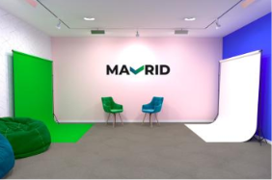  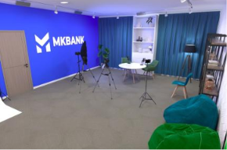 | 2
48 | Orakal plyonkasini tayyorlash va montaj qilish  Oracal plyonkasini plotterda kesish, kontur bo‘yicha ajratish, montaj plyonkasi bilan yig‘ish, yuzani tayyorlash va tayyor grafikani joyiga montaj qilish ishlari kiradi.Oracal plyonkasi PVC asosli, o‘z-o‘zidan yopishuvchi reklama plyonkasidan tayyorlanadi. Plyonkaning tavsiya etiladigan qalinligi 70–80 mikron, standart rulon kengligi 610 yoki 1230 mm bo‘lishi mumkin. Rangli yoki shaffof plyonka tasdiqlangan korporativ dizayn va ranglar asosida tanlanadi. Logotip, kompaniya nomi, navigatsion yozuvlar, dekorativ grafikalar va boshqa elementlar plotter kesish usulida aniq kontur bo‘yicha tayyorlanadi.Montajdan oldin yopishtiriladigan yuza chang, yog‘, namlik va boshqa iflosliklardan to‘liq tozalanadi va yog‘sizlantiriladi. Zaruratga ko‘ra yuzaning o‘lchami aniqlanib, plyonka joylashuvi bo‘yicha markirovka qilinadi. Tayyor kesilgan elementlar transfer (montaj) plyonkasi yordamida bir butun kompozitsiyaga yig‘iladi. Plyonka yuzaga quruq yoki nam montaj usulida yopishtirilib, maxsus rakel yordamida markazdan chetga qarab tekislanadi. Havo pufakchalari va burmalar qolishiga yo‘l qo‘yilmaydi.Plyonka o‘lchamlari montaj qilinadigan yuzaga qarab individual belgilanadi. Bir dona grafik element uchun tavsiya etiladigan minimal o‘lcham 100×100 mm, katta vitrina yoki devor brendingi uchun esa 1000×2000 mm, 1500×3000 mm va undan katta o‘lchamlarda tayyorlanishi mumkin. Kesish aniqligi ±1 mm bo‘lishi, barcha harf va grafik elementlarning qirralari tekis va silliq chiqishi talab etiladi.Orakal plyonkasini umumiy uzunligi 30 kv metrni tashkil etadi | 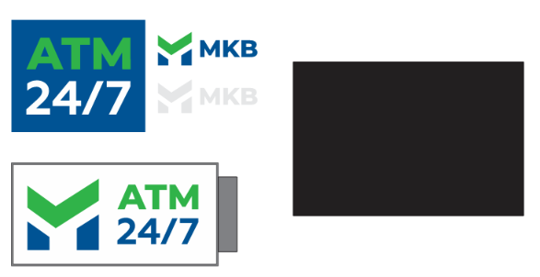 | 1
49 | Laytbokslarni tayyorlash va montaj qilish  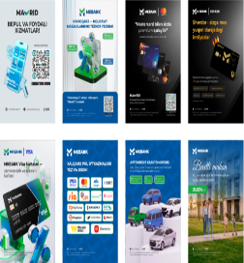  Laytboksning asosiy karkasi alyuminiy profil yoki metall profildan tayyorlanib, tashqi qismi mustahkam va namlikka chidamli material bilan ishlanadi. Old panel sifatida 3–5 mm qalinlikdagi sutrang akril (opal) yoki backlit banner qo‘llaniladi. Reklama tasviri yuqori aniqlikdagi UV, eco-solvent yoki UV backlit bosma texnologiyasida tayyorlanadi. Grafik qismda bank logotipi, korporativ ranglar, reklama matni, grafik elementlar va boshqa axborotlar tasdiqlangan dizayn asosida joylashtiriladi.Standart laytboks o‘lchami 1000×2000 mm, konstruksiya qalinligi 80–120 mm qilib tavsiya etiladi. Zaruratga ko‘ra 600×1200 mm, 1000×1500 mm, 1200×2000 mm, 1500×3000 mm va boshqa individual o‘lchamlarda tayyorlanadi. Karkas ichiga energiya tejamkor LED modullar yoki LED liniyalar bir tekis yoritish ta’minlaydigan masofada joylashtiriladi. LED tizimi 12/24 V quvvat manbai orqali ishlaydi, quvvat bloki esa konstruksiya ichida yoki yashirin texnik qismda joylashtiriladi.Laytboksning orqa qismi kompozit panel, PVC yoki alyuminiy list bilan yopiladi. Konstruksiya devor, ustun, fasad yoki maxsus metall karkasga anker, kronshteyn, dyubel yoki yashirin mahkamlash elementlari yordamida o‘rnatiladi. Montaj vaqtida konstruksiya gorizontal va vertikal bo‘yicha tekislanadi, elektr kabeli yashirin kabel-kanal orqali olib boriladi va LED yoritish tizimining ishlashi tekshiriladi.Tayyor laytboksda yorug‘lik butun reklama yuzasi bo‘ylab bir tekis va dog‘larsiz tarqalishi kerak. Old panelda pufak, burma, tirnalish, rang buzilishi yoki bosma nuqsonlari bo‘lmasligi talab etiladi. Karkas qirralari silliq va xavfsiz ishlangan bo‘lishi kerak. Montaj yakunida konstruksiya mustahkamligi, yoritish tizimi va tashqi ko‘rinishi tekshiriladi. | 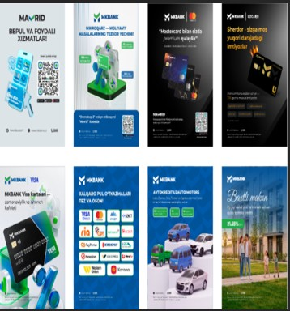 | 9
50 | Kassa hududini brendlash va orakal plyonkasi bilan qoplash  Kassa hududining brendlash elementlari Oracal PVC o‘z-o‘zidan yopishuvchi plyonka asosida tayyorlanadi. Plyonka qalinligi 70–80 mikron, standart rulon kengligi 610 yoki 1230 mm bo‘lishi mumkin. Korporativ ranglar, logotip, kassa raqamlari, xizmat nomlari, navigatsion belgilar va dekorativ grafikalar tasdiqlangan dizayn maketiga muvofiq tayyorlanadi. Grafik elementlar plotter orqali kontur bo‘yicha kesilib, zarur hollarda transfer plyonkasi yordamida bir butun kompozitsiyaga yig‘iladi.Kassa oynalarining tavsiya etiladigan brendlash maydoni 600×800 mm dan 1200×1500 mm gacha bo‘lib, aniq o‘lcham mavjud konstruksiya va oynalar geometriyasiga qarab belgilanadi. Devor va panel yuzalarida 1000×2000 mm, 1200×2400 mm yoki 1500×3000 mm gacha bo‘lgan kompozitsiyalarni tayyorlash mumkin. Plyonka kesimi aniqligi ±1 mm bo‘lib, harflar, logotiplar va grafik elementlarning qirralari tekis va silliq bajariladi.Montajdan oldin kassa oynasi, devor yoki panel yuzasi chang, yog‘, namlik va boshqa iflosliklardan to‘liq tozalanib, maxsus vositalar yordamida yog‘sizlantiriladi. Plyonka quruq yoki nam montaj usulida yopishtiriladi va maxsus rakel yordamida tekislanadi. Havo pufakchalari, burmalar va ajralib qolgan qismlarga yo‘l qo‘yilmaydi. Plyonkaning chetlari va burchaklari mustahkam bosib chiqiladi.Kassa hududidagi barcha brendlash elementlari yagona korporativ dizaynda bajarilib, mijozlar uchun ko‘rish va foydalanish qulayligini saqlab qolishi kerak. Kassa oynasidagi muhim axborot, xizmat ko‘rsatish zonasi va xavfsizlik elementlarini to‘sib qo‘yadigan grafik joylashtirilishiga yo‘l qo‘yilmaydi. Montaj yakunida barcha yuzalar tozalanadi va tayyor brendingning tashqi ko‘rinishi tekshiriladi. | 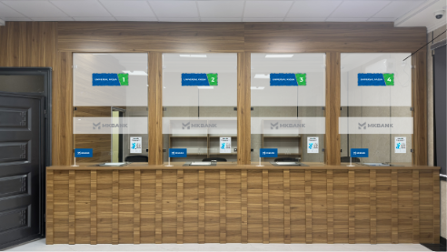 | 1
51 | Bankomatni brendlash va Oracal plyonkasi bilan qoplash  Ishlar tarkibiga bankomat yuzalarini o‘lchash, dizayn maketini tayyorlash, Oracal plyonkasini kesish, grafik elementlarni tayyorlash, yuzani tozalash, plyonkani montaj qilish va yakuniy sifat nazorati kiradi.  Bankomat korpusining brendlash elementlari 70–80 mikron qalinlikdagi yuqori sifatli Oracal PVC o‘z-o‘zidan yopishuvchi plyonkadan tayyorlanadi. Plyonka korpusning old, yon va zaruratga ko‘ra yuqori qismlariga bankning korporativ ranglari, logotipi, bankomat nomi, xizmat ko‘rsatish belgilarini aks ettiruvchi grafikalar hamda boshqa identifikatsiya elementlari bilan qo‘llaniladi. Dizayn bankning tasdiqlangan brandbook va texnik maketiga muvofiq bajariladi.  Bankomatning standart tashqi o‘lchamlari modeliga qarab farq qilishi sababli brendlash uchun individual o‘lchov olinadi. Tavsiya etiladigan ishchi zona sifatida old panel 500–700×1200–1600 mm, yon panellar har biri taxminan 200–350×1200–1600 mm diapazonida bo‘lishi mumkin. Umumiy brendlash maydoni taxminan 2,0–4,0 m² gacha hisoblanadi va yakuniy sarf bankomatning real o‘lchamlari bo‘yicha aniqlanadi. | 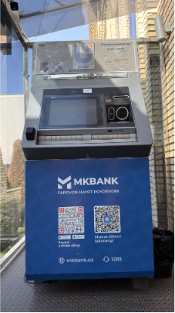 | 1
52 | Rahbariyat uchun nomlavha (tablichka) tayyorlash  Nomlavha korporativ uslub asosida tayyorlanib, xodimning F.I.Sh., lavozimi, bo‘lim yoki departament nomi kabi ma’lumotlarni aniq va o‘qilishi qulay shaklda aks ettiradi.  Tablichkaning asosiy korpusi 3–5 mm qalinlikdagi akril yoki 3 mm alyuminiy kompozit paneldan tayyorlanadi. Premium ko‘rinish uchun old yuzasiga mat/yaltiroq akril, metallik effektli kompozit yoki laminatsiyalangan dekorativ qatlam qo‘llanilishi mumkin. Tavsiya etiladigan umumiy o‘lchami 300×100 mm, qalinligi 3–8 mm. Zaruratga ko‘ra 250×80 mm yoki 350×120 mm o‘lchamlarda ham tayyorlanadi.  Tablichkaning yuqori qismida bank yoki kompaniya logotipi, asosiy qismida esa rahbarning F.I.Sh. va lavozimi joylashtiriladi. F.I.Sh. uchun harf balandligi 18–25 mm, lavozim uchun 10–15 mm bo‘lishi tavsiya etiladi. Matn va logotip UV-bosma, lazer gravirovka, ploter kesimli Oracal plyonka yoki hajmli akril harflar yordamida bajarilishi mumkin. Ranglar tasdiqlangan korporativ brandbook asosida tanlanadi. | 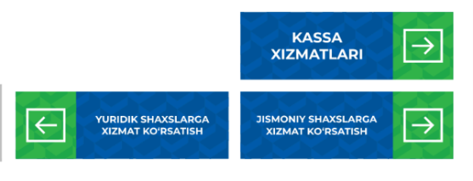 | 1
53 | Konus turidagi bayroqlarni tayyorlash  Bayroq konussimon/uchburchak shakldagi yengil matoli banner va uni ushlab turuvchi mustahkam tayanch konstruksiyadan tashkil topadi.Bayroqning reklama qismi 160–200 g/m² zichlikdagi polyester bayroq matosidan tayyorlanadi. Mato yirtiqqa va tashqi muhit ta’siriga chidamli, ranglarni yaxshi aks ettiruvchi va shamol ta’sirida shaklini saqlaydigan bo‘lishi kerak. Tasvir matoning bir yoki ikki tomoniga sublimatsion bosma usulida tushiriladi. Logotip, kompaniya nomi, reklama shiori, korporativ ranglar va grafik elementlar tasdiqlangan dizayn maketiga muvofiq joylashtiriladi.Konus turidagi bayroqning tavsiya etiladigan umumiy balandligi 2000–3000 mm, reklama matosining maksimal eni 700–900 mm bo‘lishi mumkin. Standart variant sifatida 2500 mm balandlik × 800 mm kenglik o‘lcham tavsiya etiladi. Mato konstruksiyasining yuqori va yon qirralari mustahkam tikuv bilan ishlanadi. Pastki qismida tayanchga mahkamlash uchun maxsus cho‘ntak, halqa yoki tasma ko‘zda tutiladi.Tayanch konstruksiyasi alyuminiy yoki shisha tolali (fiberglass) profildan tayyorlanadi. Tayanch diametri taxminan 16–25 mm bo‘lib, konstruksiya yengil, ammo yetarlicha mustahkam bo‘lishi kerak. Pastki qismida bayroqni barqaror ushlab turish uchun metall yoki plastik asos o‘rnatiladi. Ichki foydalanish uchun yengil baza, tashqi foydalanish uchun esa og‘irlashtirilgan metall baza qo‘llanilishi mumkin. | 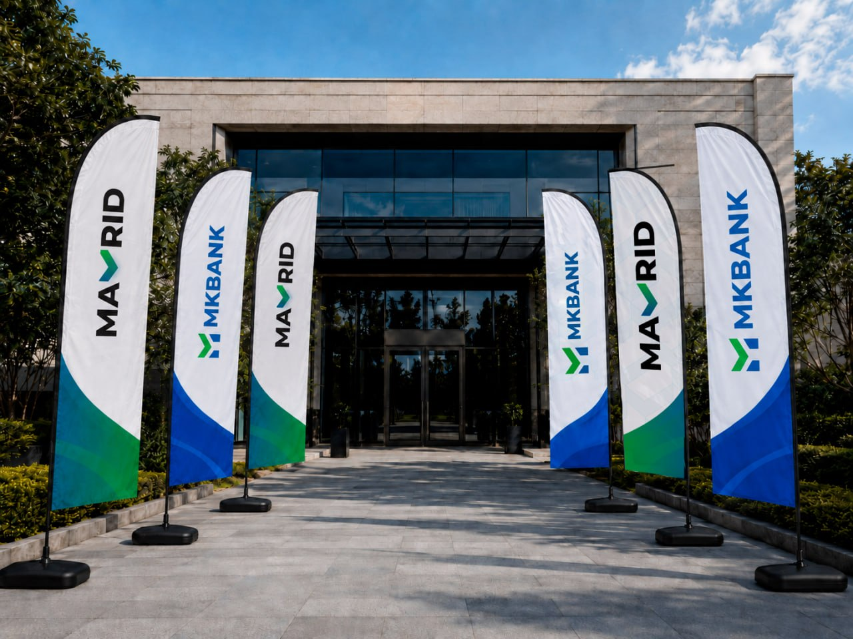 | 6
54 | OYNALARIGA TONIROVKA PLYONKASINI MONTAJ QILISH  Sifatli, shaffofligi va rang barqarorligi yuqori, UV nurlarini kamaytiruvchi, quyosh issiqligidan himoyalovchi plyonka. Plyonka qalinligi 50–100 mikron, rulon kengligi taxminan 1 000–1 500 mm. Rang va yorug‘lik o‘tkazuvchanligi bankning tasdiqlangan dizayniga muvofiq belgilanadi.  O‘lchamlari: Oynalar individual o‘lchov asosida tayyorlanadi. Har bir oyna uchun eni va balandligi alohida o‘lchanadi. Taxminiy bitta oyna paneli o‘lchami 1 000–2 000 mm × 1 500–3 000 mm. Plyonka kesimi oyna o‘lchamiga mos ravishda tayyorlanib, montaj vaqtida chetlari aniq tekislanadi. Hisob-kitob 1 m² bo‘yicha amalga oshiriladi.  Montaj ishlari: Oyna yuzasini tozalash va yog‘sizlantirish, plyonkani o‘lcham bo‘yicha kesish, maxsus eritma yordamida yopishtirish, rakel bilan havo va namlikni chiqarish, chetlarini tekislash hamda yakuniy sifat nazoratini amalga oshirish.0yna tonirovkasini umumiy olchami 5 kv metrni tashkil etadi. |  | 5
55 | Тablichkalarni tayyorlash va montaj qilish  Tablichkaning asosiy qismi 3–5 mm qalinlikdagi akril, PVC, alyuminiy kompozit panel yoki alyuminiy listdan tayyorlanadi. Standart o‘lcham 300×150 mm, zaruratga ko‘ra 200×100 mm, 400×200 mm, 500×250 mm va boshqa individual o‘lchamlarda ishlab chiqariladi. Tashqi foydalanish uchun namlik va ultrabinafsha nurlarga chidamli materiallardan foydalaniladi.Tablichkaning old yuzasiga bank yoki kompaniya logotipi, kabinet nomi, xodim lavozimi, bo‘lim nomi, xizmat ko‘rsatish turi, xona raqami, yo‘nalish ko‘rsatkichi, piktogramma va boshqa axborotlar joylashtiriladi. Grafik va matnlar UV-bosma, Oracal plyonka, lazer gravirovka yoki hajmli akril elementlar yordamida bajarilishi mumkin. Matnlarning tavsiya etiladigan harf balandligi asosiy yozuv uchun 15–30 mm, qo‘shimcha ma’lumotlar uchun 8–15 mm bo‘lishi mumkin.Tablichkalar devor, eshik, shisha, ustun yoki boshqa tekis yuzalarga o‘rnatiladi. Montaj uchun ikki tomonlama professional montaj lentasi, maxsus yelim, dyubel, vint yoki dekorativ metall distanserlar qo‘llaniladi. Distanserli montaj variantida tablichka devordan 10–20 mm masofada o‘rnatilib, zamonaviy hajmli ko‘rinish hosil qilinadi. O‘rnatishdan oldin montaj joyi o‘lchanadi, belgilanadi va yuzasi chang hamda yog‘lardan tozalanadi. | 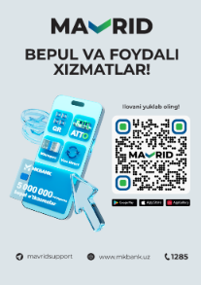 | 1
56 | Ish vaqti ko‘rsatilgan peshlavhalarni tayyorlash va montaj qilish  Peshlavhaning asosiy qismi 3–5 mm qalinlikdagi akril, PVC yoki alyuminiy kompozit paneldan tayyorlanadi. Tavsiya etiladigan standart o‘lchami 400×300 mm, zaruratga ko‘ra 300×200 mm yoki 500×350 mm formatlarda ishlab chiqarilishi mumkin. Tashqi foydalanish uchun UV nurlari, namlik va harorat o‘zgarishlariga chidamli materiallardan foydalaniladi.Peshlavhaning old yuzasiga bank yoki kompaniya logotipi, “Ish vaqti”, ish kunlari, ish boshlanish va tugash vaqti, tanaffus vaqti, dam olish kunlari kabi ma’lumotlar joylashtiriladi. Matnlar UV-bosma, Oracal plyonka yoki lazer gravirovka yordamida bajariladi. Asosiy “ISH VAQTI” yozuvi uchun tavsiya etiladigan harf balandligi 25–35 mm, ish jadvali matnlari uchun 15–20 mm, qo‘shimcha ma’lumotlar uchun 10–15 mm bo‘lishi mumkin. | 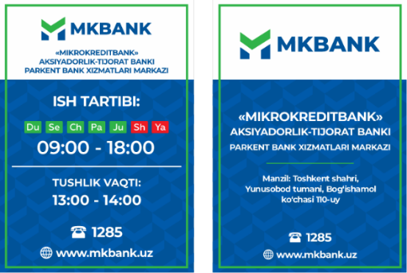 | 2
57 | Navigatsion ko‘rsatkichlarni tayyorlash.  Ko‘rsatkichning asosiy korpusi 3–5 mm qalinlikdagi akril, PVC, alyuminiy kompozit panel yoki alyuminiy listdan tayyorlanadi. Standart devor ko‘rsatkichi o‘lchami 600×200 mm, zaruratga ko‘ra 400×150 mm, 800×250 mm yoki 1000×300 mm o‘lchamlarda ishlab chiqariladi. Ko‘rsatkich shakli to‘g‘ri to‘rtburchak, strelkali yoki individual dizayn asosida bajarilishi mumkin.  Old yuzaga “Kassa”, “Resepshn”, “Bankomat”, “Rahbariyat”, “Kutish zali”, “Hojatxona”, “Chiqish” kabi yo‘nalish ma’lumotlari, xona raqami, piktogrammalar va yo‘nalish strelkalari joylashtiriladi. Asosiy yozuvlarning harf balandligi 25–40 mm, ikkilamchi matnlar 15–25 mm, piktogrammalar esa 50–100 mm o‘lchamda tayyorlanishi tavsiya etiladi. Yo‘nalish strelkasi uzunligi taxminan 80–120 mm bo‘lishi mumkin.  Grafik va matnlar UV-bosma, Oracal plyonka, lazer gravirovka yoki hajmli akril elementlar yordamida bajariladi. Ranglar bankning tasdiqlangan korporativ ranglariga moslashtiriladi. Zaruratga ko‘ra ko‘rsatkichga 3–5 mm qalinlikdagi akril yoki PVC hajmli harflar o‘rnatilishi mumkin. | 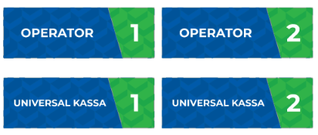 | 1
58 | Ko‘cha turidagi laytboksni o‘rnatish  Laytboksning tavsiya etiladigan standart o‘lchami 1200×2000 mm, konstruksiya qalinligi 120–180 mm. Zaruratga ko‘ra 1000×1500 mm, 1500×2000 mm, 1500×3000 mm va boshqa individual o‘lchamlarda tayyorlanishi mumkin. Asosiy karkas alyuminiy profil 40×40 mm yoki 50×50 mmdan tayyorlanib, konstruksiyaning mustahkamligini ta’minlaydi. Tashqi qismi alyuminiy kompozit panel yoki galvanizatsiyalangan metall list bilan qoplanadi.Old reklama yuzasi sifatida 3–5 mm qalinlikdagi opal akril yoki tashqi foydalanishga mo‘ljallangan backlit banner qo‘llaniladi. Reklama tasviri yuqori sifatli UV yoki eco-solvent backlit bosma texnologiyasida tayyorlanadi. Logotip, kompaniya nomi, reklama shiori, mahsulot va xizmatlar haqidagi ma’lumotlar hamda boshqa grafik elementlar tasdiqlangan korporativ dizayn asosida joylashtiriladi.Laytboks ichki qismiga reklama yuzasini bir tekis yoritish uchun LED modullar yoki LED liniyalar o‘rnatiladi. LED yoritish tizimi 12/24 V kuchlanishda ishlashi, quvvat bloki esa namlik va tashqi muhitdan himoyalangan texnik qismda joylashtirilishi kerak. LED elementlari reklama yuzasidan optimal masofada joylashtirilib, yorug‘likda qora dog‘, soya yoki notekis yoritilish bo‘lmasligi ta’minlanadi.Ko‘cha laytboksi bino fasadi, devor, ustun yoki maxsus metall karkasga o‘rnatiladi. Mahkamlash uchun metall kronshteyn, anker bolt, dyubel-vint va boshqa mexanik mahkamlash elementlari ishlatiladi. Konstruksiya shamol yuklamasiga chidamli bo‘lishi va o‘rnatilgan joyida mustahkam turishi kerak. Elektr kabeli himoyalangan kabel-kanal yoki metall gofra orqali olib borilib, ulanish joylari namlikdan himoyalanadi.Montaj jarayoni o‘lchash, montaj joyini tayyorlash, karkasni yig‘ish, LED tizimini o‘rnatish, reklama yuzasini joylashtirish, konstruksiyani mahkamlash, elektr ulash va yoritish tizimini sinovdan o‘tkazish ishlarini o‘z ichiga oladi. Montaj yakunida laytboksning gorizontal va vertikal holati, mahkamlash mustahkamligi hamda LED yoritishining bir tekis ishlashi tekshiriladi. | 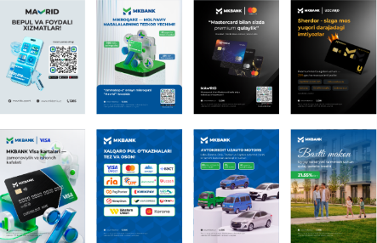 | 1
59 | Kichik o‘lchamdagi buklet stendi (bukletnitsa)ni tayyorlash.  Tendning asosiy konstruksiyasi **3–5 mm qalinlikdagi shaffof akril (PMMA)**dan tayyorlanadi. Zaruratga ko‘ra asosiy qismi 3 mm PVC, metall yoki akril kombinatsiyasida bajarilishi mumkin. Tavsiya etiladigan umumiy o‘lchami 120×250×80 mm (eni × balandligi × chuqurligi). Stendning old qismida bukletlarni ko‘rish va olish uchun ochiq cho‘ntak, pastki qismida esa bukletlarni ushlab turuvchi tayanch qismi ko‘zda tutiladi.  Buklet uchun cho‘ntakning ichki o‘lchami taxminan 110×220 mm, old devor balandligi 80–100 mm bo‘lib, A5 formatdagi (148×210 mm) buklet va flyerlarni joylashtirishga moslashtiriladi. Agar A6 formatdagi materiallar uchun mo‘ljallansa, alohida 105×150 mm ichki cho‘ntakli variant ham tayyorlanishi mumkin. Cho‘ntak hajmi reklama materiallarini bir nechta dona holatda saqlashga yetarli bo‘lishi kerak.  Stendning tag qismi 3–5 mm akril listdan tayyorlanib, konstruksiyaning ag‘darilib ketmasligini ta’minlaydi. Taglik o‘lchami taxminan 120×80 mm bo‘lib, zaruratga ko‘ra og‘irlashtirilgan yoki rezina sirpanishga qarshi oyoqchalar bilan jihozlanadi. Konstruksiya qirralari lazer yordamida kesilib, silliqlanadi va shaffof, estetik ko‘rinishda bajariladi. | 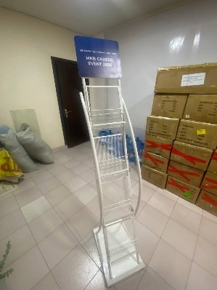 | 20

60 | Dekorativ sharshara (Water Wall) bank logotipi bilan  MK Bank ofisi, resepshn, mijozlarga xizmat ko‘rsatish zali, VIP zona yoki kutish hududining interyerini zamonaviy va premium uslubda bezash uchun mo‘ljallangan dekorativ suvli konstruksiya. Konstruksiya yopiq suv aylanish tizimiga ega bo‘lib, suvning vertikal yuzada uzluksiz va bir tekis oqishini ta’minlaydi. Old qismida MK Bank logotipi dekorativ element sifatida joylashtiriladi.Water Wall konstruksiyasining tavsiya etiladigan umumiy o‘lchami 1200×2000×350 mm (eni × balandligi × chuqurligi) bo‘lib, mavjud interyer va o‘rnatish joyiga qarab individual o‘lchamda tayyorlanishi mumkin. Asosiy karkas metall profil 25×25 yoki 30×30 mmdan tayyorlanib, tashqi qismi alyuminiy kompozit panel, MDF yoki HPL bilan dekorativ qoplanadi.Suv oqadigan asosiy panel 8–12 mm qalinlikdagi temperlangan shisha yoki shaffof akril materialdan tayyorlanadi. Shisha yuzasida suvning bir tekis tarqalishi uchun yuqori qismida maxsus suv tarqatuvchi kollektor o‘rnatiladi. Suv yuqoridan panel yuzasiga bir tekis oqib tushadi va pastki rezervuarga yig‘iladi. Rezervuar ichidagi suv yopiq kontur bo‘yicha suv nasosi yordamida yana yuqoriga qaytariladi.Pastki suv rezervuarining tavsiya etiladigan o‘lchami 1200×250×300 mm bo‘lib, uning ichiga suv nasosi, filtr va boshqa texnik elementlar yashirin tarzda joylashtiriladi. Suv sig‘imi konstruksiya o‘lchamiga qarab taxminan 40–80 litr bo‘lishi mumkin. Nasos quvvati suv oqimining balandligi va panel kengligiga mos ravishda tanlanadi. Suv oqimi bir tekis, shovqini minimal va sachramaydigan tarzda sozlanadi.MK Bank logotipi suv panelining markaziy yoki yuqori qismiga joylashtiriladi. Logotip 5–10 mm qalinlikdagi akril/PVC hajmli element sifatida yoki lazer kesim orqali tayyorlanadi. Tavsiya etiladigan logotip o‘lchami 300×150 mm gacha. Zaruratga ko‘ra logotip atrofi yoki orqa foniga LED yoritish o‘rnatilib, dekorativ “halo” effekti hosil qilinadi.Mahsulot uchun 24 oy kafolat va kafolat davrida servis xizmati ko‘rsatilishi talab etiladi. | 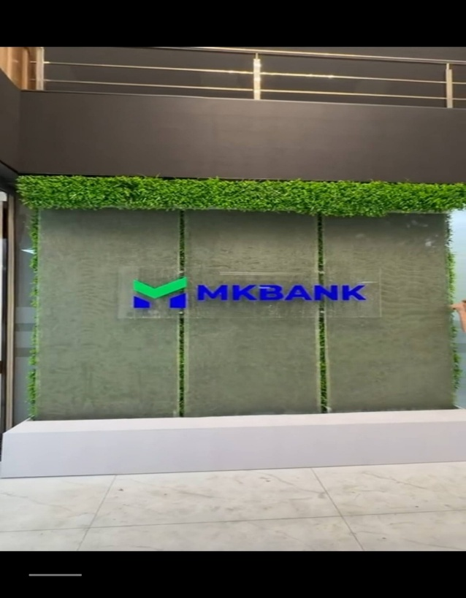 | 1

61 | OLIMPIYA MAVZUSIDAGI BRENDLANGAN BANNER  Mahsulot: Olimpiya tadbiri uchun bankning korporativ uslubida tayyorlanadigan, ikki tomonlama hajmli mustaqil turuvchi fotobanner/konstruksiya. Dizayn bank logotipi, bank kartasi grafikasi va olimpiya mavzusidagi sport obrazlari bilan bezatiladi.  O‘lchami: taxminan 3000 × 2000 mm, konstruksiya qalinligi 150–200 mm. Yakuniy o‘lcham tadbir joyiga qarab buyurtmachi bilan kelishiladi.  Konstruksiya: mustahkam metall yoki alyuminiy karkas asosida, polga mustaqil o‘rnatiladigan hajmli konstruksiya. Old va yon qismlari qattiq asosli material bilan yopiladi. Konstruksiya ag‘darilib ketmasligi uchun tayanch qismi mustahkam va barqaror bo‘lishi kerak. aterial: PVC/PVХ, kompozit panel yoki boshqa namlikka va tashqi muhit ta’siriga chidamli material. Grafik qism UV-bosma yoki sifatli vinil plyonka bilan bezatiladi. | 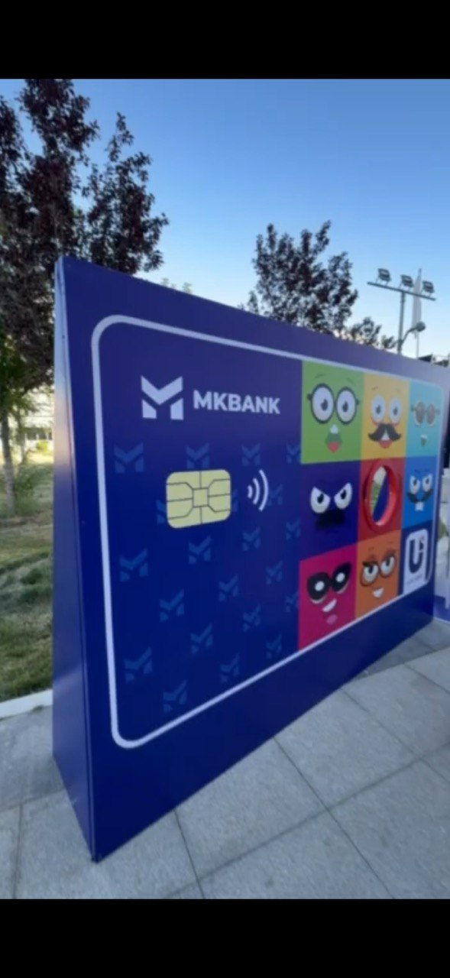 | 1
62 | BRENDLANGAN SUV IDISHI  Bankning korporativ ranglarida, qayta foydalanishga mo‘ljallangan 500 ml hajmli suv idishi. Materiali — BPA-free oziq-ovqat uchun xavfsiz plastik, balandligi 200–220 mm, diametri 65–70 mm, yuzasi mat va silliq. Qopqog‘i — zanglamaydigan metall, silikon zichlagich bilan, diametri 40–50 mm. Bank logotipi old qismiga UV-bosma yoki sublimatsiya usulida, taxminan 40–60 × 20–30 mm o‘lchamda tushiriladi. Idish oqmaydigan, deformatsiyaga va yuvishga chidamli, hidsiz va kundalik foydalanishga mos bo‘lishi kerak. Har bir mahsulot individual himoya qadoqda, yangi va foydalanishga tayyor holatda yetkaziladi. | 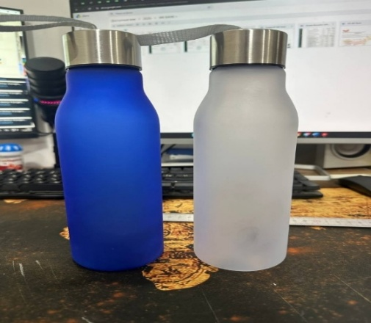 | 500
63 | BANK LOGOTIPI TUSHIRILGAN TELEFON STENDI  Texnik tavsif: Stend mustahkam ABS plastik yoki metall-plastik materialdan tayyorlanadi, qora yoki bankning korporativ rangida. Taxminiy o‘lchami 110–150 × 80–100 × 120–160 mm, telefon joylashtiriladigan qism kengligi 70–90 mm, tayanch chuqurligi 10–15 mm. Telefonni tik yoki yotiq holatda joylashtirish imkoniyatiga ega, buklanadigan konstruksiya bo‘lishi lozim.Brendlash: Bank logotipi stendning old/pastki qismiga UV-bosma, tampobosma yoki lazer gravirovka usulida tushiriladi. Logo o‘lchami taxminan 40–60 × 15–30 mm, tasvir aniq va ishqalanishga chidamli bo‘lishi kerak. | 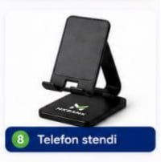 | 500
64 | OMAD G‘ILDIRAGI  Mahsulot: Tadbir/forum uchun bankning korporativ uslubida tayyorlanadigan, mustaqil turuvchi interaktiv “Omad g‘ildiragi” konstruksiyasi.O‘lchamlari: G‘ildirak diametri — 1 200–1 500 mm, umumiy konstruksiya balandligi — 1 800–2 000 mm, tayanch kengligi — 700–900 mm, konstruksiya qalinligi — 100–150 mm.Konstruksiya: Mustahkam metall karkas va tayanch oyoqdan iborat. G‘ildirak markaziy o‘q va podshipnik yordamida 360° erkin aylanishi kerak. Aylanish mexanizmi silliq va xavfsiz ishlashi, belgilangan sektorda to‘xtashi uchun yuqori qismida mexanik ko‘rsatkich/stoper o‘rnatiladi.G‘ildirak: Diametri 1 200–1 500 mm, 16–24 ta sektorga bo‘linadi. Sektorlar bankning korporativ ranglarida navbatma-navbat bezatiladi. Har bir sektorga sovrin yoki topshiriq nomi joylashtiriladi. Markaziy qismida bank logotipi joylashtiriladi.Material: PVC, kompozit panel yoki MDF asosidagi qattiq material, tashqi ko‘rinishi silliq va mustahkam. Grafik bezaklar UV-bosma yoki sifatli vinil plyonka yordamida bajariladi.Brendlash: Bank logotipi markaziy qismga, korporativ ranglar va dizayn elementlari g‘ildirak sektorlariga tushiriladi. Bosma ranglari yorqin, aniq va ishqalanishga chidamli bo‘lishi kerak. | 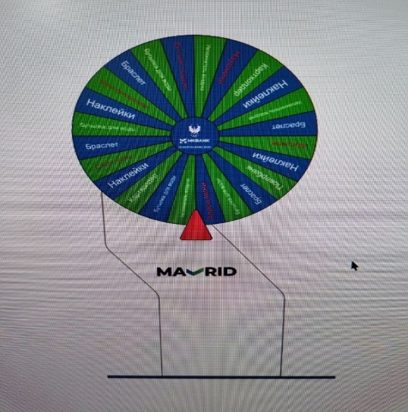 | 1
65 | BANK LOGOTIPI TUSHIRILGAN KLAVIATURA ANTISTRESS-BRELOK  Mahsulot: Bank logotipi bilan brendlangan, klaviatura tugmasi ko‘rinishidagi kichik antistress-brelok. Rasmga mos ravishda shaffof korpus va ichki rangli elementlardan iborat, kalit halqasiga biriktiriladigan suvenir mahsulot.Texnik tavsif: Korpus materiali — shaffof akril/plastik, ichki qismi yumshoq antistress mexanizmga ega. Taxminiy o‘lchami 40–50 × 25–35 × 15–20 mm. Yuqori qismida metall kalit halqasi (karabin/brelok halqasi) o‘rnatiladi. Metall halqa diametri taxminan 25–30 mm.Dizayn: Klaviatura klavishi shaklida, shaffof korpus ichida bankning korporativ ranglaridagi dekorativ elementlar. Ranglar bankning tasdiqlangan korporativ uslubiga moslashtiriladi.Brendlash: Bank logotipi brelokning old yoki yuqori qismiga UV-bosma, tampobosma yoki lazer gravirovka usulida tushiriladi. Logotip taxminiy o‘lchami 15–25 × 8–15 mm. Bosma aniq, ravshan va ishqalanishga chidamli bo‘lishi kerak. | 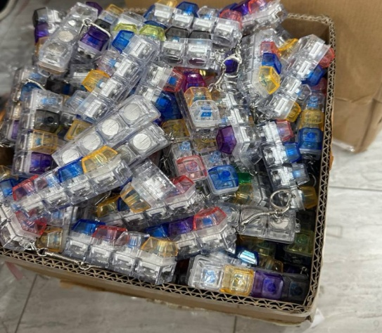 | 500
66 | BANK LOGOTIPI TUSHIRILGAN REKLAMA BRELOKI  Bankning korporativ uslubida tayyorlangan oval shakldagi reklama breloki, o‘lchami taxminan 60×40 mm, qalinligi 3–5 mm. Materiali — mustahkam akril/PVC yoki soft-touch rezina, yuqori qismida 25–30 mm diametrli metall kalit halqasi bilan. Brelokning old va orqa tomoniga bank logotipi UV-bosma yoki sublimatsiya usulida, taxminan 25–35×15–25 mm o‘lchamda tushiriladi. Ranglar bankning tasdiqlangan korporativ ranglariga mos bo‘lishi, logotip aniq va ishqalanishga chidamli bajarilishi kerak. Mahsulot silliq, nuqsonsiz, mustahkam va individual qadoqlangan holda yetkaziladi. | 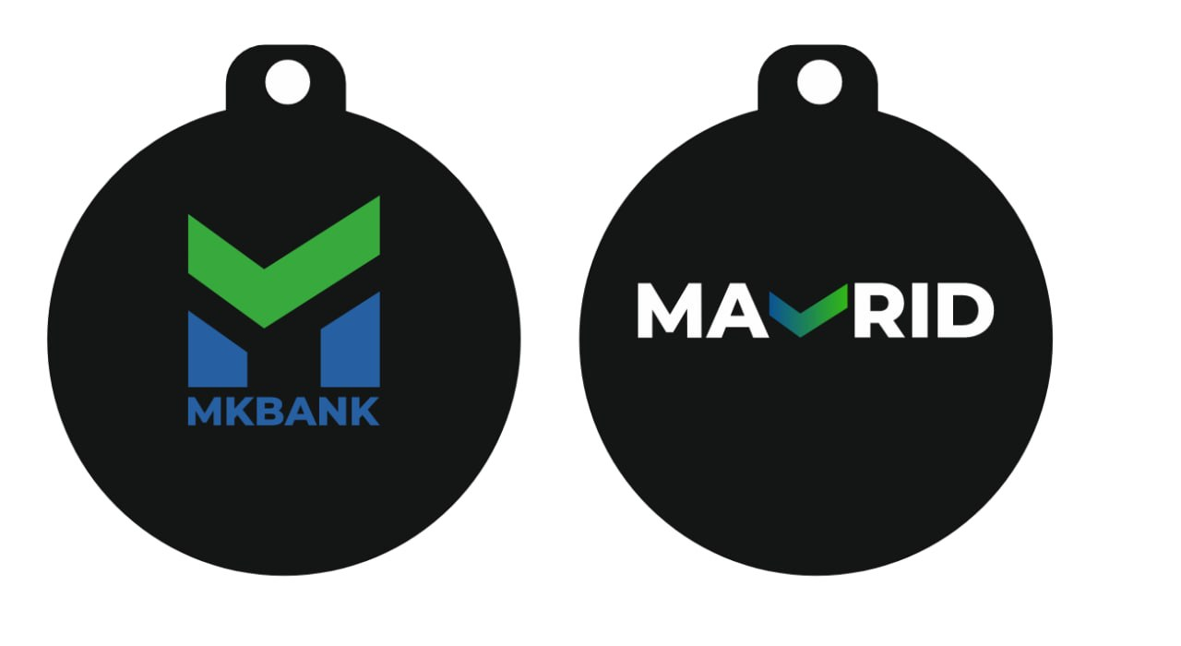 | 500
67 | BOSH OFIS FASADI UCHUN KATTA FORMATLI REKLAMA BANNERI — BRENDMAUER  Mahsulot: Bosh ofis binosi fasadiga o‘rnatiladigan katta formatli, tashqi muhitga chidamli brendlangan reklama banneri (brandmauer). Rasmga mos ravishda fasadning asosiy old qismidagi katta maydonni qoplaydi va bankning korporativ dizayni asosida tayyorlanadi.Umumiy banner maydoni 10 000–15 000 × 10 000–15 000 mm gacha, aniq o‘lcham fasadning real o‘lchovi asosida belgilanadi. Banner bir nechta polotnoga bo‘linib, montaj uchun qulay modullarda tayyorlanadi. Hisob-kitob 1 m² bo‘yicha amalga oshiriladi.  Material: tashqi foydalanish uchun mo‘ljallangan frontlit/PVC banner, zichligi taxminan 440–510 g/m², UV nurlari, shamol, yog‘ingarchilik va harorat o‘zgarishlariga chidamli. Banner materiali yorqin ranglarni uzoq vaqt saqlashi kerak.Bosma yuqori aniqlikdagi full-color UV yoki solvent bosma. Bank logotipi, korporativ ranglar, reklama matnlari, grafik va tasvirlar buyurtmachi tomonidan tasdiqlangan dizayn maketiga muvofiq joylashtiriladi. Bosma tashqi muhitga chidamli va ranglari barqaror bo‘lishi lozim. | 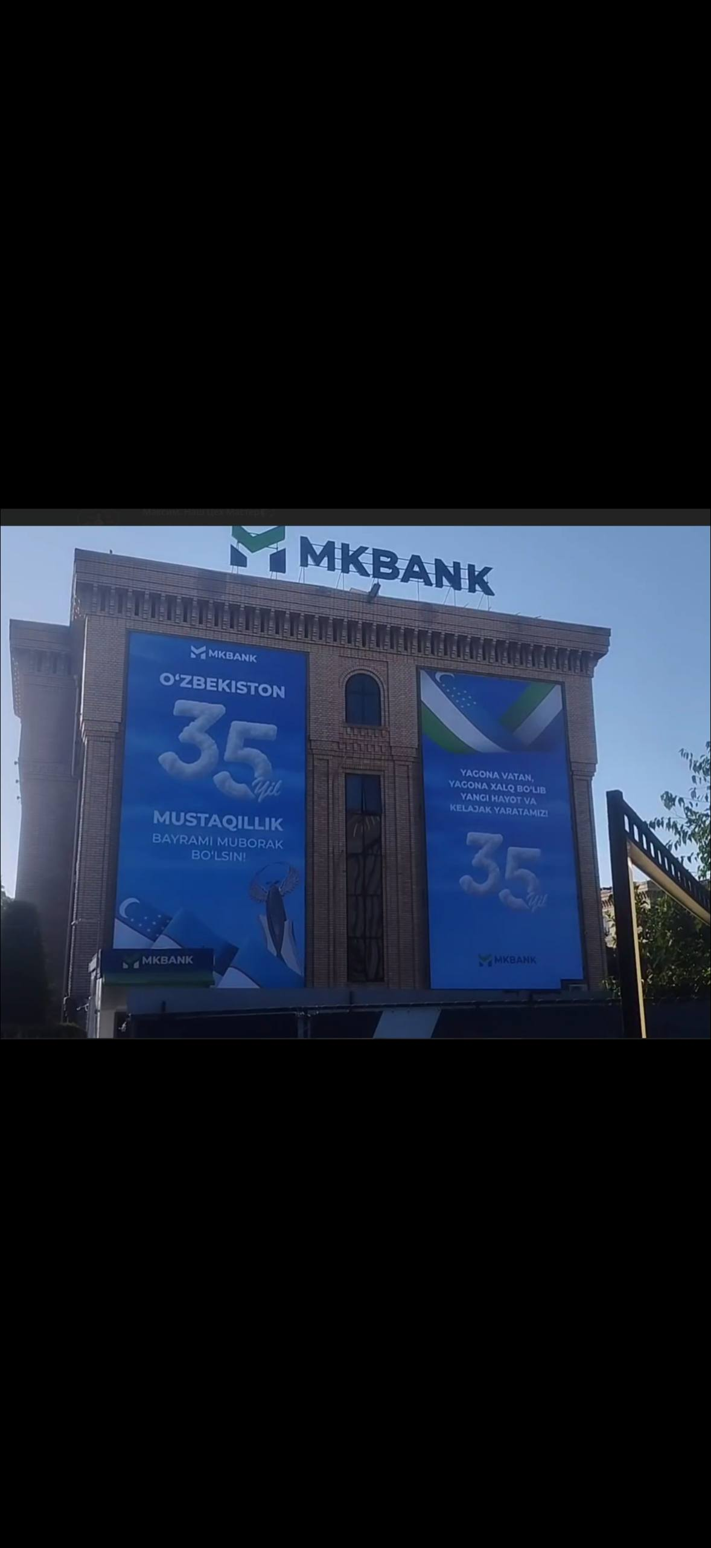 | 2
68 | MKBANK BOSH OFISI HUDUDIDAGI TASHQI USTUN UCHUN BRENDLANGAN BANNER QOPLAMASI  Mahsulot: Bosh ofis hududidagi tashqi ustunni rasmga muvofiq bankning korporativ uslubida to‘liq qoplaydigan, vertikal formatdagi brendlangan banner qoplamasi. Ustun yuzasiga mos ravishda tayyorlanadi va MKBANK logotipi, korporativ ranglar, grafik elementlar hamda axborot yozuvlari bilan bezatiladi.Balandligi 3 500–5 000 mm, eni 600–900 mm. Yakuniy o‘lcham ustunning joyidagi real o‘lchovi asosida aniqlanadi. Banner hisob-kitobi 1 m² bo‘yicha amalga oshiriladi.Material: tashqi foydalanishga mo‘ljallangan PVC banner 440–510 g/m² yoki o‘z-o‘zidan yopishuvchi outdoor vinil plyonka. Material namlik, quyosh nuri, shamol va harorat o‘zgarishlariga chidamli bo‘lishi kerak.Bosma: yuqori aniqlikdagi full-color UV/solvent bosma. MKBANK logotipi, korporativ ranglar, yozuvlar va grafik elementlar tasdiqlangan dizayn maketiga muvofiq tushiriladi. Bosma ranglari yorqin, aniq va tashqi muhitga chidamli bo‘lishi lozim.Konstruksiya va tayyorlash: Banner ustun shakliga mos ravishda vertikal polotno ko‘rinishida tayyorlanadi. Chetlari 50–70 mm buklab tikiladi; zarur hollarda mahkamlash uchun lyuverslar 300–500 mm oraliqda o‘rnatiladi. | 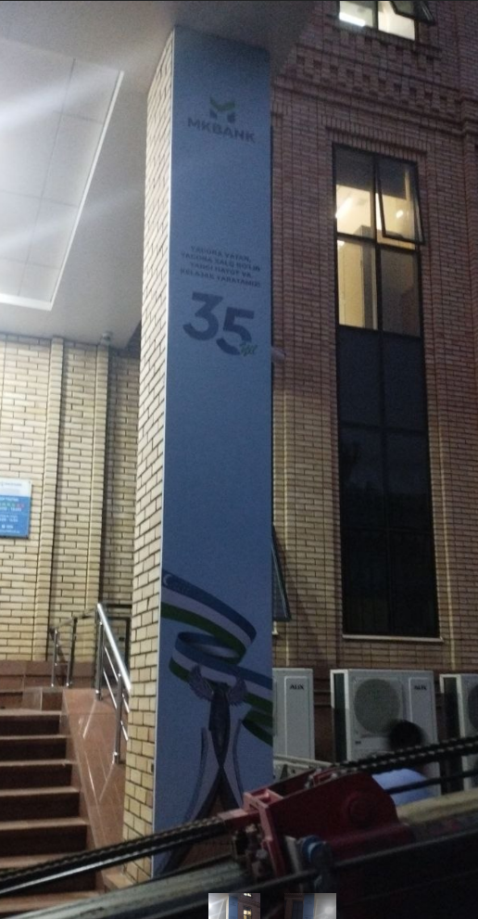 | 2

69 | OLIMPIYA KUNI” UCHUN BRENDLANGAN BILAGUZUK  “OLIMPIYA KUNI” tadbiri uchun yumshoq, teriga xavfsiz silikon bilaguzuk, o‘lchami taxminan 202×12–15 mm, qalinligi 2 mm gacha. Ko‘k, oq yoki bankning korporativ ranglarida tayyorlanadi. Bilaguzuk plastik qulflovchi mexanizmga ega bo‘lib, “OLIMPIYA KUNI” yozuvi va bank logotipi UV, tampobosma yoki silkscreen usulida tushiriladi. Bosma aniq, yorqin, suv va ishqalanishga chidamli bo‘lishi kerak. Bilaguzuk elastik, yorilmaydigan va kundalik foydalanishga mos bo‘lishi lozim. Xizmat tarkibiga dizayn, ishlab chiqarish, brendlash, qadoqlash va yetkazib berish kiradi. | 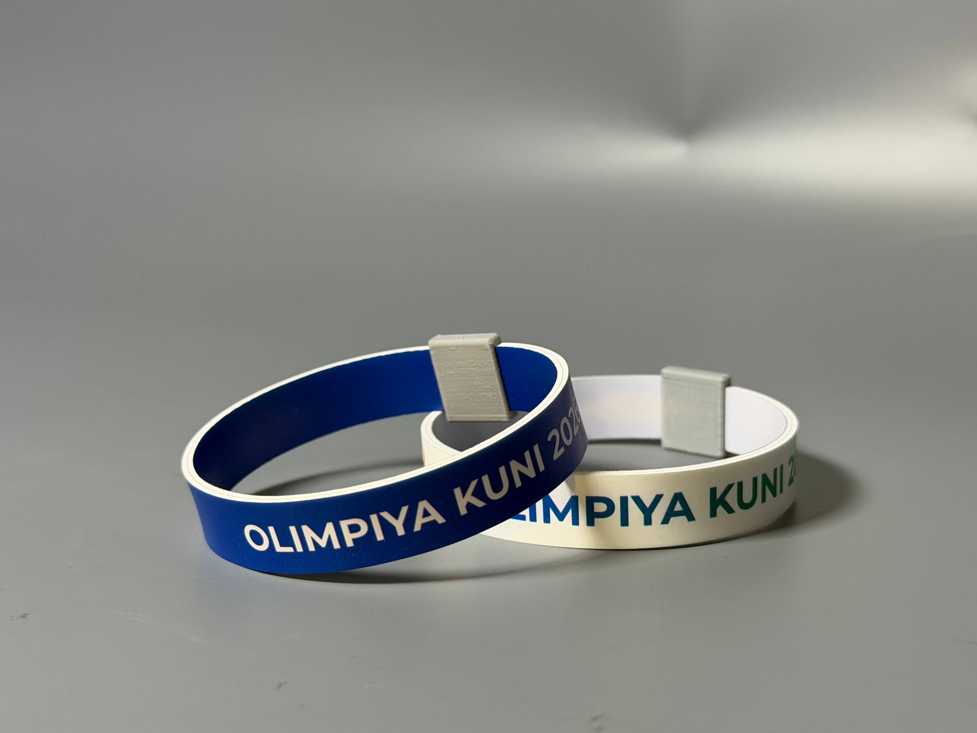 | 500
70 | OLIMPIYA KUNI” tadbiri uchun bankning korporativ uslubida tayyorlanadigan stikerlar to‘plami. To‘plam tarkibiga bank logotipi, sport mavzusidagi futbol to‘pi, gantel, bouling, girya, bank maskoti, Olimpiya ramzlari va kabi grafik elementlar kiradi.Stikerlar vinil/PVC o‘z-o‘zidan yopishuvchi materialdan, qalinligi 80–100 mikron, rangli UV-bosma usulida tayyorlanadi. Har bir stiker individual kontur bo‘yicha kesiladi (plotter cutting), yuzasi namlik va ishqalanishga chidamli bo‘lishi kerak. Stiker o‘lchamlari dizayndagi elementlarga qarab taxminan 50×50 mm dan 150×200 mm gacha. Ranglar bankning tasdiqlangan korporativ ranglariga mos, tasvir va logotiplar aniq va ravshan bajariladi. Orqa qismi oson yechiladigan himoya qatlamiga ega bo‘ladi. Tayyor mahsulotlar to‘plam holida, toza va nuqsonsiz yetkazib beriladi. | 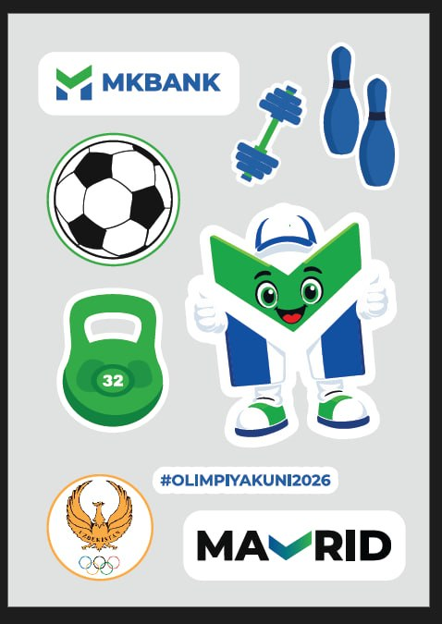 | 500
71 | MKBANK BRENDLANGAN SHOPPER EKO-SUMKA  Bankning korporativ uslubida tayyorlanadigan qayta foydalanish mumkin bo‘lgan shopper eko-sumka. Materiali — 100% paxta kanvas yoki eko-mato, zichligi 180–250 g/m². Sumka taxminiy o‘lchami 380×420 mm, yon qismi 50–80 mm, dastak uzunligi 600–700 mm, kengligi 25–30 mm. Dastaklar mustahkam tikilgan va yuk ko‘tarishga mos bo‘lishi kerak. Old va orqa qismiga MKBANK logotipi va korporativ grafik elementlari yuqori sifatli silkscreen, DTF yoki UV-bosma usulida tushiriladi. Bosma ranglari aniq, yorqin va yuvilishga chidamli bo‘lishi lozim. Sumka ekologik, yengil, mustahkam, kundalik foydalanishga mos va qayta ishlatish imkoniyatiga ega bo‘lishi kerak. Mahsulot tikuvlari tekis va sifatli, qirralari toza ishlangan, deformatsiyasiz hamda tayyor holatda yetkazib beriladi. | 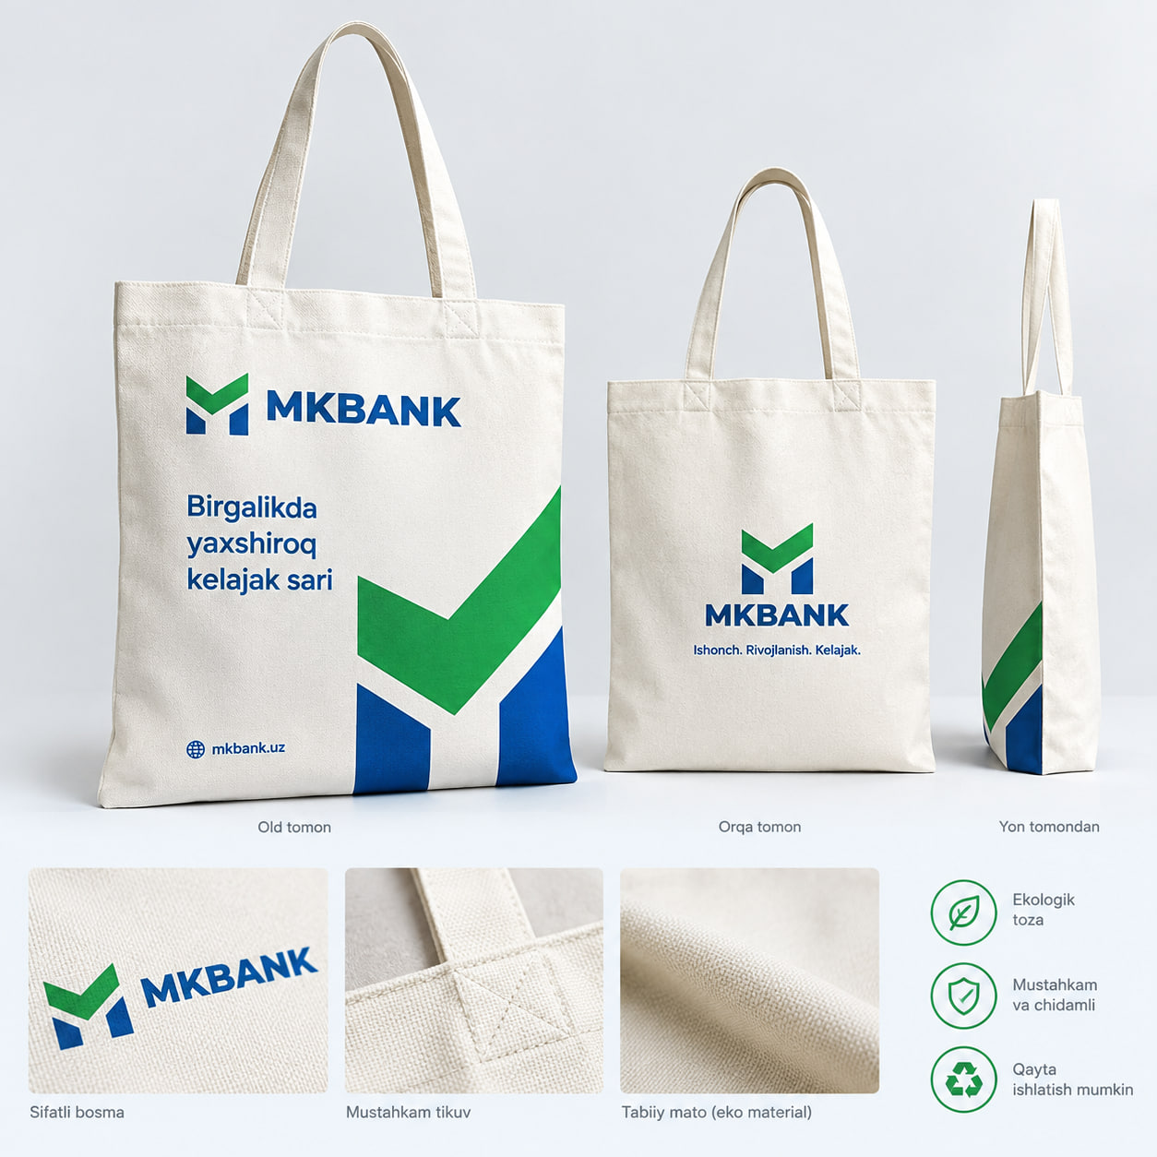 | 500
72 | KARDXOLDER  Bank kartalarini saqlash uchun mo‘ljallangan ixcham, buklanadigan kardxolder, o‘lchami taxminan 100×65 mm, qalinligi 1,5–3 mm. Materiali — eko-teri (PU), PVC yoki sun’iy charm, sig‘imi 2–4 dona karta. Qora yoki bankning korporativ ranglarida tayyorlanadi, ichki qismi kartalarni tirnalishdan himoyalovchi silliq materialdan bo‘ladi. MKBANK logotipi va korporativ elementlar UV-bosma, silkscreen yoki lazer gravirovka usulida, taxminan 25–40×10–20 mm o‘lchamda tushiriladi. Mahsulot yengil, mustahkam, deformatsiyaga chidamli, kartalarni mahkam ushlab turadigan va kundalik foydalanishga mos bo‘lishi, tayyor holatda individual qadoqlanib yetkazilishi kerak. | 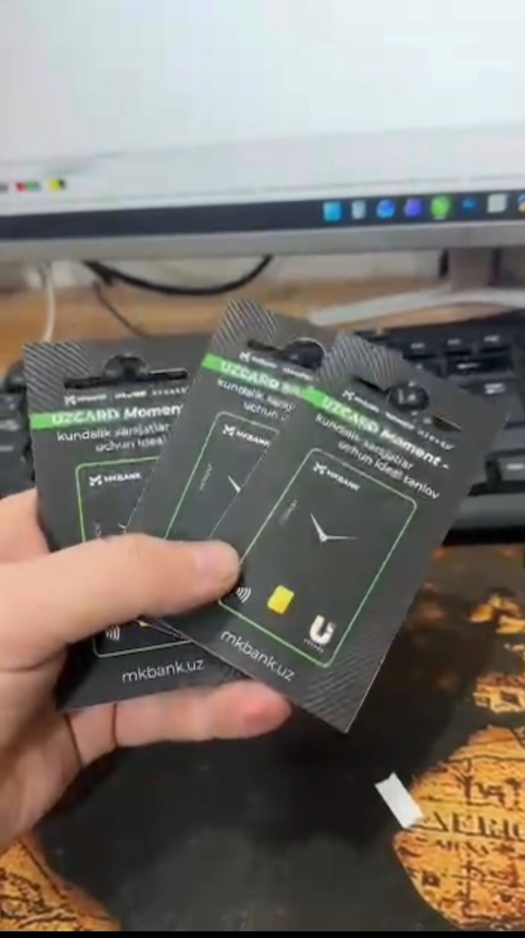 | 500
73 | SENSORLI (TOUCH) MONITOR IJARASI — 2 KUN  Forum/tadbir davomida interaktiv taqdimotlar, video, prezentatsiya va multimedia kontentlarini namoyish qilish uchun sensorli (Touch) monitorni 2 kun muddatga ijaraga berish xizmati. Monitor ekran o‘lchami 43–55 dyuym, Full HD yoki 4K aniqlikda, multitouch funksiyasiga ega bo‘lishi lozim. Qurilma stol usti yoki maxsus stendga o‘rnatilgan holda taqdim etiladi. HDMI/USB ulanishlari, audio chiqishi va zarur kabellar bilan ta’minlanadi. Xizmat tarkibiga yetkazib berish, o‘rnatish, sozlash, tadbir davomida texnik qo‘llab-quvvatlash va demontaj kiradi. Monitor 2 kun davomida uzluksiz va barqaror ishlashga tayyor holatda bo‘lishi kerak. | 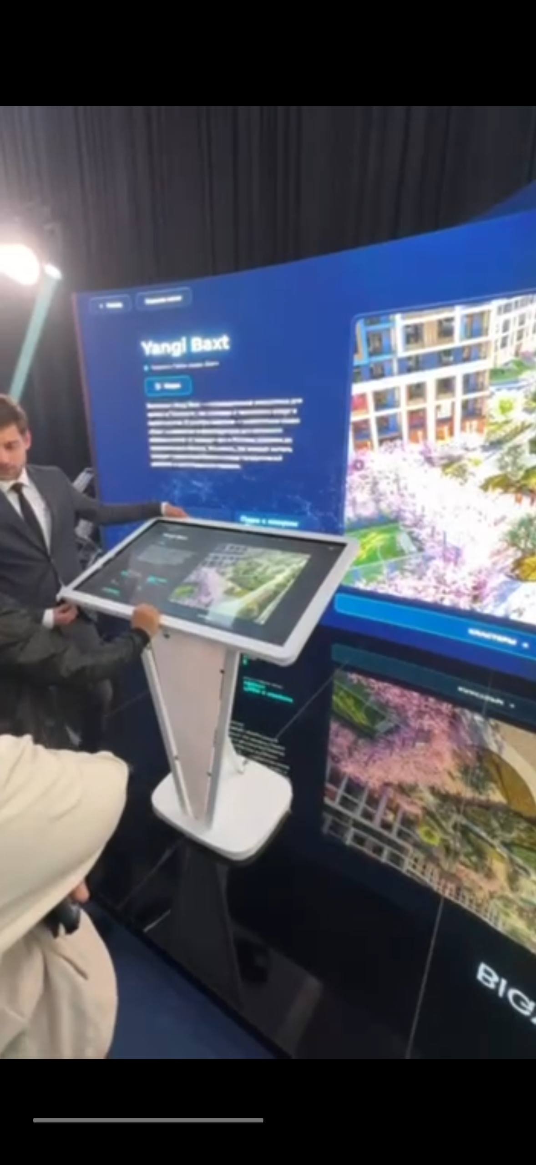 | 2
74 | ROLL-UP BANNER — 2 DONA (MOMENT VA MAVRID)  Mahsulo tadbir uchun 2 dona roll-up reklama stendi — 1 dona MOMENT, 1 dona MAVRID dizaynida. Har bir banner alohida korporativ dizayn va logotiplar bilan tayyorlanadi.O‘lchami: har bir roll-up — 850 × 2000 mm, korpus eni taxminan 850 mm, balandligi yig‘ilgan holatda 850–900 mm. Banner polotnosi — 850 × 2000 mm.Material: banner — 440–510 g/m² PVC/Frontlit, metall yoki alyuminiy korpusli, yuqori qismida mahkamlovchi profil va orqa qismida yig‘iladigan tayanch oyoq.Bosma: yuqori aniqlikdagi full-color UV yoki solvent bosma, ranglar MKBANKning tasdiqlangan korporativ uslubiga mos. MOMENT va MAVRID logotiplari, matnlar va grafik elementlar tasdiqlangan maket asosida joylashtiriladi.Xizmat tarkibi: dizaynni moslashtirish, 2 dona banner ishlab chiqarish, bosma, roll-up mexanizmini yig‘ish, qadoqlash va tadbir joyiga yetkazib berish. Konstruksiya barqaror, qayta yig‘iladigan va ko‘p marotaba foydalanishga mos bo‘lishi kerak. | 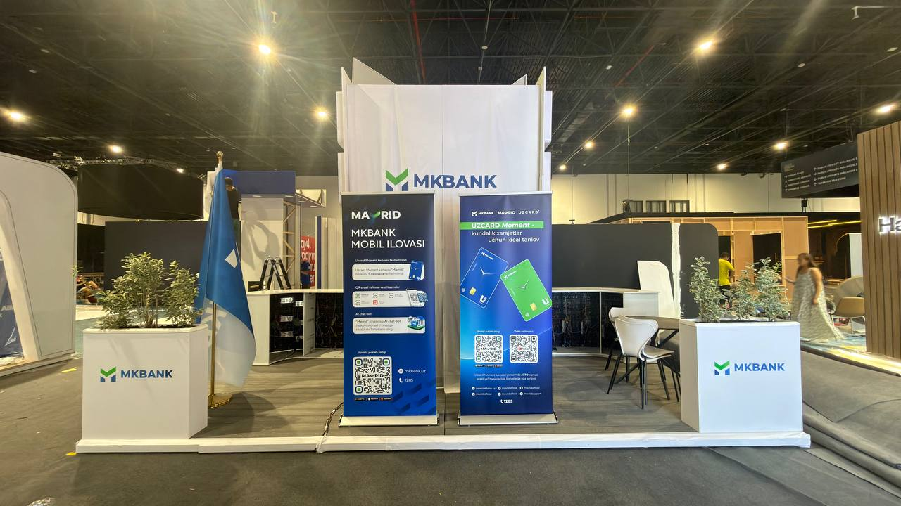 | 2
75 | MKBANK OMONATCHILAR BURCHAGI  MKBANK korporativ uslubida tayyorlanadigan devorga o‘rnatiluvchi axborot stendi. Konstruksiya MDF/PVC yoki kompozit paneldan, asosiy rangi ko‘k, yashil va oq korporativ ranglarda bo‘ladi. Taxminiy umumiy o‘lchami 2000×1200 mm, qalinligi 5–10 mm. Yuqori qismida MKBANK logotipi va “OMONATCHILAR BURCHAGI” yozuvi joylashtiriladi. Stendning asosiy qismida hujjatlar va ma’lumotlar uchun 10 dona shaffof akril cho‘ntak, 2 qator × 5 ta ko‘rinishida o‘rnatiladi; har bir cho‘ntak taxminan A4 format (210×297 mm) hujjatlarni joylashtirishga mos bo‘ladi. Pastki qismida bankning korporativ grafik elementlari va slogan joylashtiriladi. Barcha grafikalar UV-bosma yoki vinil plyonka orqali bajariladi. Akril cho‘ntaklar shaffof, mustahkam va hujjatlarni oson joylashtirish/olib olish imkonini berishi kerak. Stend devorga metall stendoflar yoki maxsus mahkamlash elementlari yordamida o‘rnatiladi. Xizmat tarkibiga dizaynni tayyorlash, ishlab chiqarish, brendlash, akril cho‘ntaklarni o‘rnatish, yetkazib berish va montaj ishlari kiradi. | 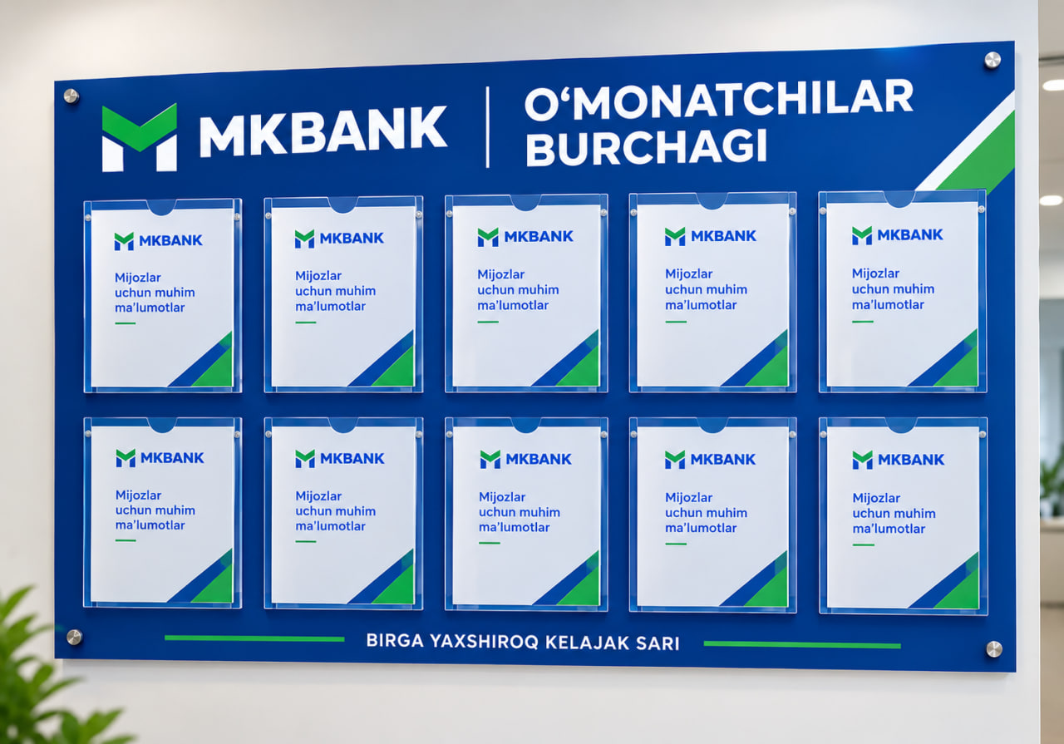 | 1
76 | MKBANK MA’LUMOTLAR BURCHAGI  Stend zamonaviy va rasmiy korporativ uslubda, MKBANK brend ranglari asosida tayyorlanadi. Umumiy o‘lchami: 1200×1800×300 mm. Korpus 16–18 mm MDF, zarur holatda 20×20 mm metall profil karkasdan tayyorlanadi. Yuqori qismiga MKBANK logotipi va “MA’LUMOTLAR BURCHAGI” yozuvi joylashtiriladi. Markaziy qismida hujjatlarni joylashtirish uchun 8 dona A4 formatdagi (210×297 mm) shaffof akril/PETG cho‘ntaklar, har biri taxminan 230×320 mm, 2–3 mm qalinlikda bo‘ladi. Pastki qismida 200×200 mm QR-kod bloki ko‘zda tutiladi. Barcha qirralar sifatli PVC kromochnaya lenta bilan ishlanadi. | 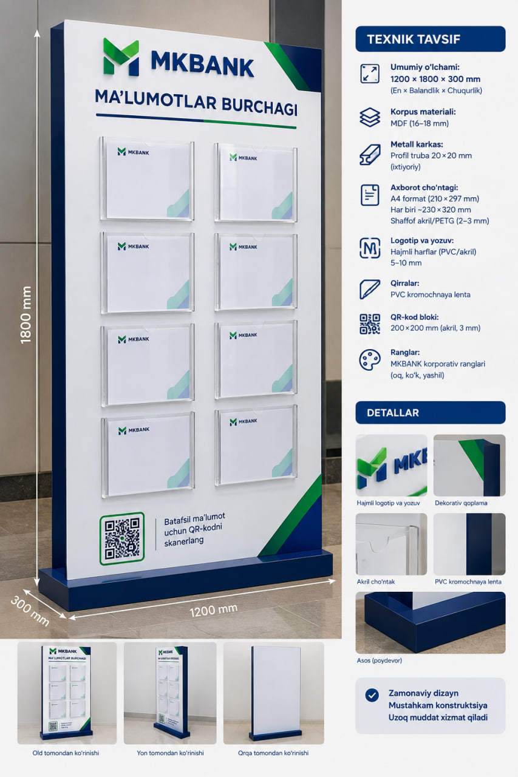 | 1

77 | MKBANK BUKLETNITSA  MKBANK korporativ uslubida polga o‘rnatiladigan katta bukletlar stendi, umumiy o‘lchami taxminan 600×1800×400 mm. Konstruksiya mustahkam metall profil/trubadan tayyorlanib, MKBANKning to‘q ko‘k va yashil ranglarida bo‘yaladi. Stendda 5 dona A4 formatdagi (210×297 mm) buklet cho‘ntagi, har biri 30–40 mm chuqurlikda, metall setka yoki akrildan tayyorlanadi. Yuqori qismiga MKBANK logotipi va brend yozuvi, pastki tayanch qismiga esa logotip hamda dekorativ grafik elementlar joylashtiriladi. Barcha qirralar silliq va xavfsiz ishlanadi, bo‘yoq qoplamasi sifatli va tirnalishga chidamli bo‘lishi kerak. Stend barqaror, zamonaviy, tashish va foydalanish uchun qulay bo‘lib, buklet, katalog va reklama materiallarini tartibli joylashtirishga mo‘ljallanadi. | 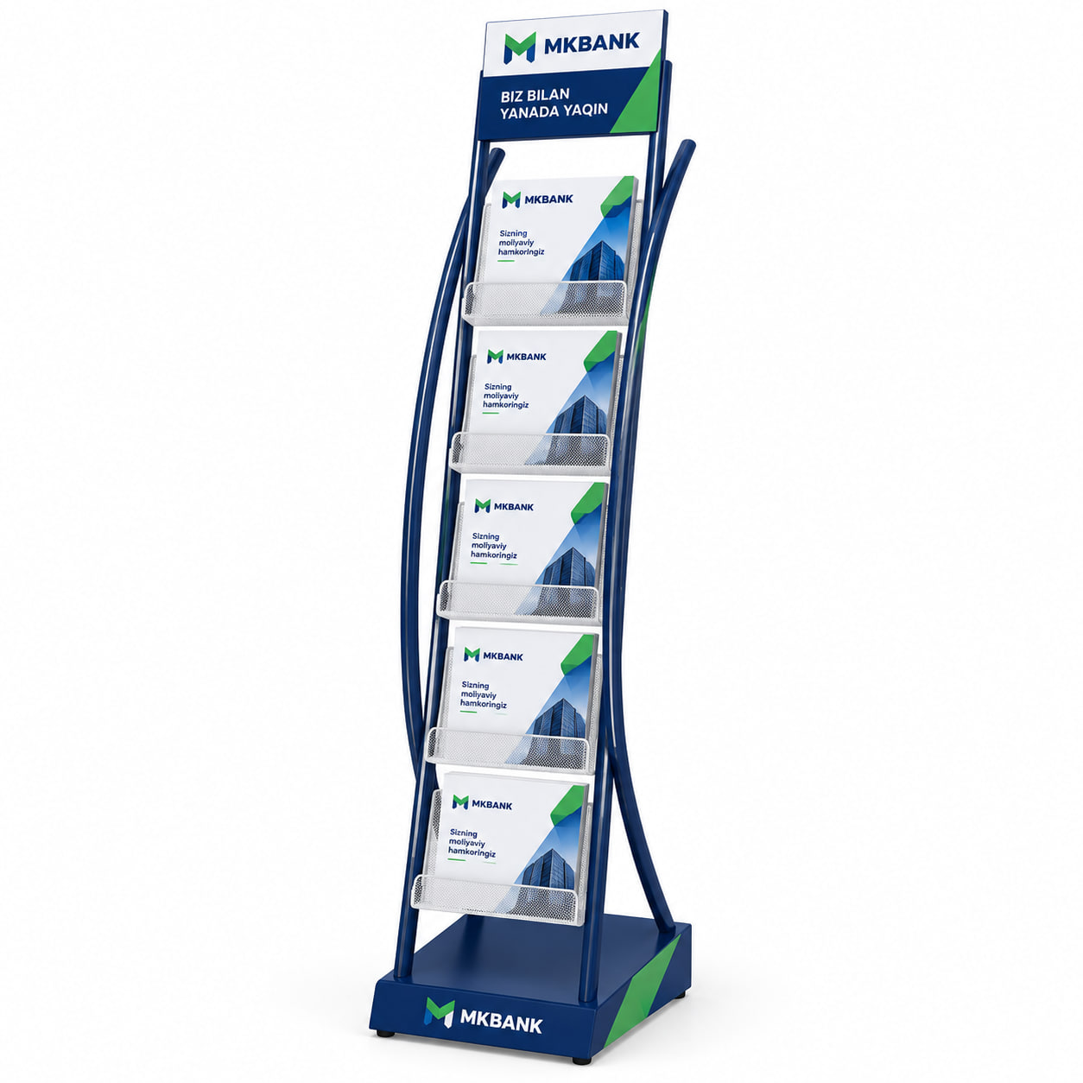 | 2
78  79 | MKBANK YANGI FILIALI UCHUN DAVLAT GERBI  O‘zbekiston Respublikasi Davlat gerbi hajmli dekorativ ko‘rinishda, 600×700 mm o‘lchamda, 10–20 mm qalinlikdagi alyuminiy/kompozit asosdan tayyorlanadi. Gerb rasmiy namunaga muvofiq oltin, yashil, havorang, oq va kumush ranglarda bajariladi. Devorning yog‘och teksturali qismiga yashirin mahkamlash usulida, 10–20 mm hajmli masofa bilan o‘rnatiladi. Yuzasi yaltiroq yoki yarim yaltiroq, barcha elementlari aniq va proporsional bo‘lishi kerak. Zarur holatda orqa qismiga LED kontur yoritish o‘rnatiladi.  Bosh ofis binosining kirish qismi uchun banner  Banner kirish qismidagi mavjud devor konstruksiyasiga mos ravishda tayyorlanadi. Banner asosi alyuminiy kompozit panel (AKP), qalinligi 3 mm, ustki qismiga tashqi sharoitga chidamli PVC/banner material yoki laminatsiyalangan reklama plyonkasi qo‘llaniladi. Tavsiya etiladigan umumiy o‘lcham: eni 3000 mm × balandligi 2200 mm, o‘lcham joyning aniq konstruktiv o‘lchamiga mos ravishda ±50 mm aniqlikda moslashtiriladi. Dizayn korporativ ranglar asosida ishlab chiqilib, tashkilot nomi, logotipi va zarur axborotlar UV bosma yoki sifatli rangli poligrafik usulda tushiriladi. Bosma tasvir tashqi muhit ta’siriga, quyosh nuri va namlikka chidamli bo‘lishi, ranglar xiralashmasligi kerak. Banner chetlari tekis va sifatli ishlangan bo‘lib, montaj uchun alyuminiy profil/karkasdan foydalaniladi. Konstruksiya devorga mustahkam anker va mahkamlash elementlari yordamida o‘rnatiladi. Ishlar tarkibiga dizayn maketini tayyorlash, materiallarni ishlab chiqarish, logotip va yozuvlarni tushirish, konstruksiyani yig‘ish, yetkazib berish va joyiga montaj qilish kiradi. | 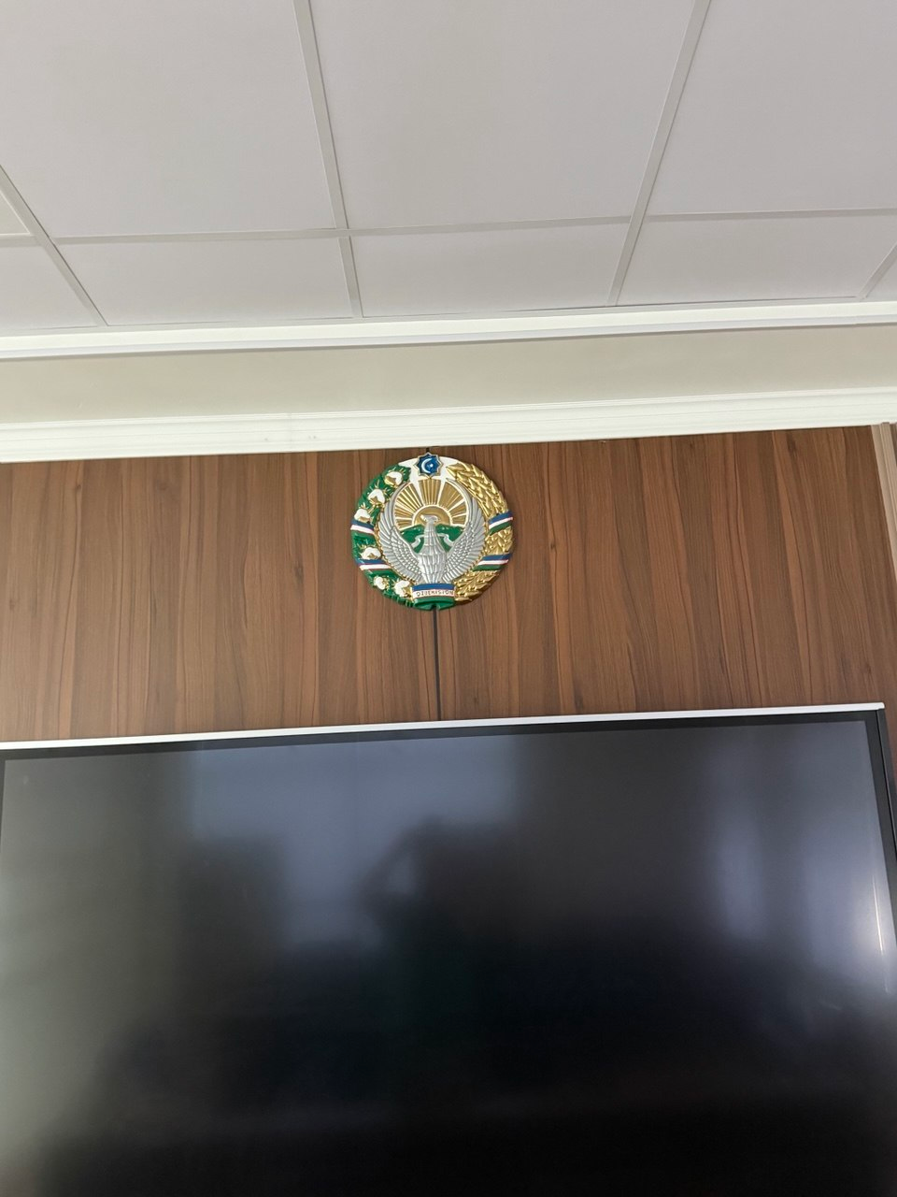  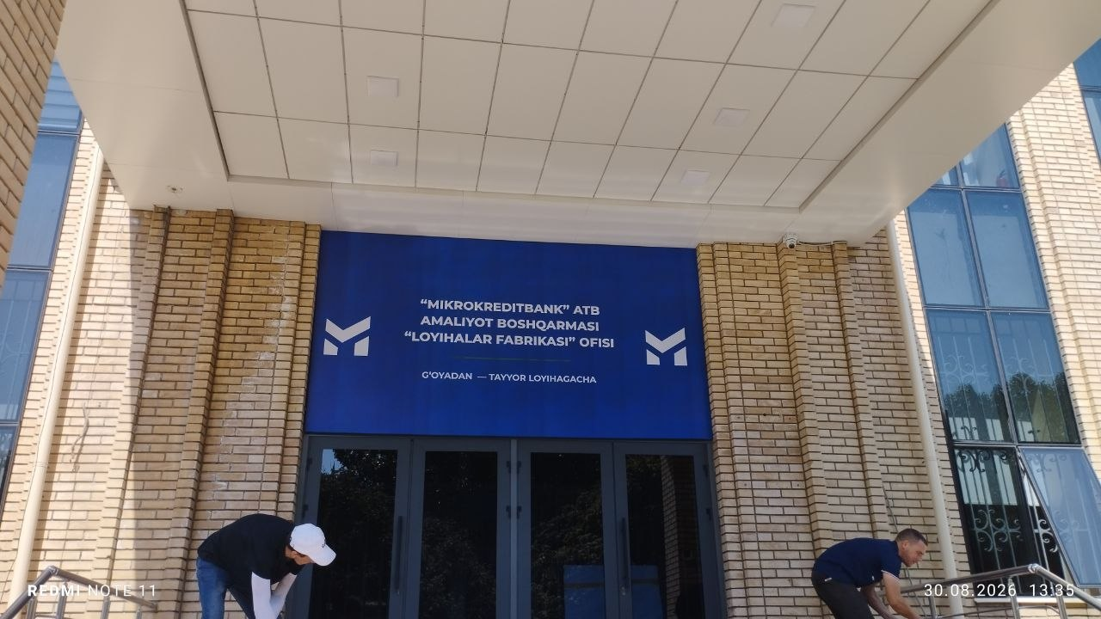 | 1  1
80 | Yo‘naltiruvchi ko‘rsatkich lavhasini tayyorlash va o‘rnatish  Yo‘naltiruvchi ko‘rsatkich lavhasi bank hududi va bosh ofis binosiga tashrif buyuruvchilarni kerakli yo‘nalishga yo‘naltirish uchun mo‘ljallangan. Lavha 3 mm qalinlikdagi alyuminiy kompozit panel (AKP) asosida tayyorlanadi. Umumiy o‘lchami 1200×500 mm, chap qismida 500×500 mm o‘lchamda yo‘nalishni ko‘rsatuvchi strelka, o‘ng qismida esa bank logotipi va tashkilot nomi joylashtiriladi. Grafik tasvir va yozuvlar tashqi sharoitga chidamli UV bosma usulida tushiriladi hamda ustidan himoya laminatsiyasi qo‘llaniladi. | 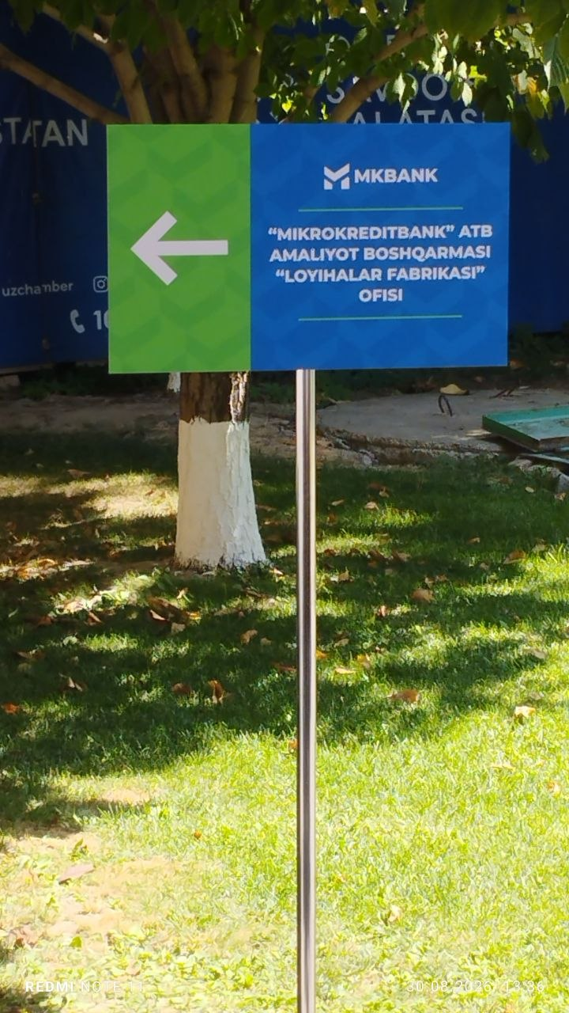 | 1
81 | Devorga o‘rnatiladigan axborot lavhasi  Devorga o‘rnatiladigan axborot lavhasi bank bosh ofisi, filial yoki ma’muriy binolarning ichki qismida tashkilot nomi, logotipi va zarur axborotlarni ko‘rsatish uchun mo‘ljallangan. Lavha 3 mm qalinlikdagi alyuminiy kompozit panel (AKP) asosida tayyorlanadi. Tavsiya etiladigan o‘lchami 600×300 mm, burchaklari tekis yoki yumaloqlangan shaklda ishlanadi. Old yuzasiga korporativ rangdagi fon, bank logotipi va yozuvlar UV bosma yoki sifatli reklama plyonkasi yordamida tushiriladi. Bosma tasvir tirnalish va rang o‘zgarishiga chidamli bo‘lishi kerak. | 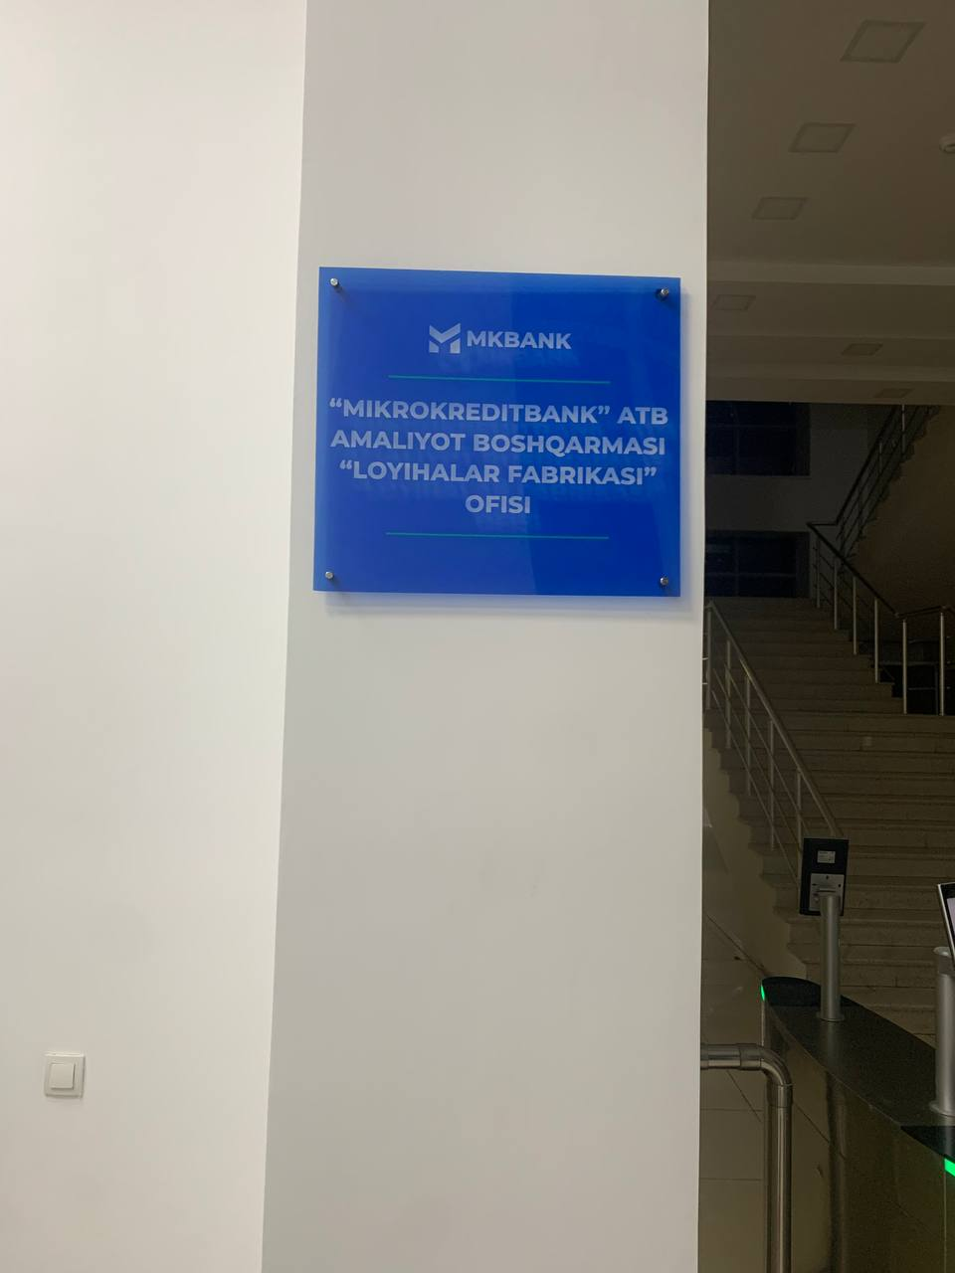 | 1

